INGENIERÍA DE SOFTWARE · UNIDAD IV
Documentación
SCRUM del Proyecto
Sistema Web de Rutas Turísticas Peatonales desde Estaciones Ferroviarias

Ministerio de Transportes y Comunicaciones del Perú · Caso Zonas Turísticas

PROYECTO  RT-2026-001 — “RUTAS MTC” | CURSO  Ingeniería de Software
METODOLOGÍA  Scrum Vanilla · Scrum Guide 2020 | DURACIÓN  15 días · Sprint 0 + Sprint 1 + Sprint 2
PERIODO DE EJECUCIÓN  24 de agosto al 7 de septiembre de 2026 | VERSIÓN / EDICIÓN  01.00

EQUIPO SCRUM
Tapia Tang, Marcelo B. | Jefe de Proyecto · Product Owner
Tapia Tang, Marcelo B. | Analista de Negocios · Scrum Master
Valera Riveiro, Sharon D. | Arquitecta de Software · Development Team
Yanapa Huayta, Ricardo H. | Desarrollador · Development Team
De Jesús Alvis, Kimder | Aseguramiento de Calidad · Development Team

PUCALLPA · PERÚ · 2026

Contenido
Documentación SCRUM · Proyecto RT-2026-001 · versión 01.00 · septiembre de 2026
1. Objetivos del Proyecto
1.1 Objetivo General · 1.2 Objetivos Específicos
2. Metodología del Proyecto
2.1 Metodología Seleccionada
2.2 Versión de la Metodología
2.3 Eventos y Flujo de Trabajo
2.4 Roles del Equipo Scrum
3. Desarrollo del Proyecto
3.1 Definición del Producto y Product Backlog
Actores y casos de uso · Módulos del sistema
Requerimientos Funcionales (RF) — priorizados según IEEE 830
Requerimientos No Funcionales (RNF)
Matriz de trazabilidad requerimiento – endpoint – rol
Arquitectura de software (lógica y física)
Herramientas y stack tecnológico
Product Backlog inicial
3.2 Ejecución de los Sprints e Incrementos de Software
Duración y planificación de los sprints
Sprint 0 — Configuración del entorno
Sprint 1 — Integración de datos y administración
Sprint 2 — Planificador, clima e informes
Sprint Retrospective — Sprint 1 y 2
4. Modelo de Base de Datos
4.1 Convención de prefijos
4.2 Modelo entidad–relación
4.3 Modelo Lógico
4.4 Modelo Físico
4.5 Descripción de tablas
4.6 Índices y restricciones de integridad
4.7 Datos sembrados
5. Plan de Pruebas
6. Cálculo de Costos
7. Manual de Usuario y de Instalación
7.1 Manual de usuario — Ciudadano · 7.2 Operador del panel · 7.3 Manual de instalación
8. Conclusiones

01 | SECCIÓN  Objetivos del Proyecto  Qué se propone lograr la plataforma y bajo qué criterios se considera cumplida.

1.1 Objetivo General
Desarrollar una plataforma de software web que funcione como asesor turístico especializado y que proporcione a los ciudadanos rutas turísticas diseñadas para realizarse exclusivamente a pie desde las estaciones ferroviarias, integrando de forma periódica y confiable la información climatológica del SENAMHI, los datos logísticos de PeruRail y las zonas turísticas levantadas por Travel Group Perú, con el fin de fomentar el uso del transporte público y el turismo local dispuesto por el Ministerio de Transportes y Comunicaciones.
1.2 Objetivos Específicos
· Integrar en una sola plataforma los tres flujos de información periódicos que define el caso: previsiones climatológicas, datos logísticos ferroviarios y el catálogo de zonas turísticas.
· Implementar un planificador guiado de cuatro pasos que capture las preferencias del turista —intereses, dificultad máxima y tiempo disponible— y le muestre únicamente las zonas compatibles con la estación seleccionada.
· Calcular automáticamente la ruta peatonal bajo el modelo de trayecto único de ida y vuelta, derivando la distancia total, el tiempo estimado, la dificultad resultante y la línea de tiempo de hitos del recorrido.
· Sincronizar de forma automática y diaria la previsión climática por estación, con caché en base de datos y degradación elegante cuando el proveedor externo no responde.
· Generar un informe turístico consolidado y visualizable, identificado con un folio único e irrepetible.
· Construir un panel administrativo con control de acceso por rol que respete la propiedad del dato: PeruRail sobre estaciones y servicios, Travel Group Perú sobre zonas turísticas y el gestor MTC sobre la publicación.
· Diseñar e implementar una base de datos relacional normalizada hasta la tercera forma normal, con convención de prefijos por tabla, integridad referencial garantizada y ausencia total de borrado físico.
· Garantizar la seguridad de la información mediante autenticación con JSON Web Tokens, cifrado de contraseñas con bcrypt y validación estricta de todos los datos de entrada en el servidor.
· Asegurar una experiencia responsive y accesible desde dispositivos móviles, con un tiempo de respuesta inferior a dos segundos por consulta.

02 | SECCIÓN  Metodología del Proyecto  Marco de trabajo elegido, su versión y el flujo de eventos aplicado.

2.1 Metodología Seleccionada
Para el desarrollo del Sistema Web de Rutas Turísticas Peatonales se seleccionó la metodología ágil SCRUM, particularmente en su variante Scrum Vanilla, que aplica el marco tal como se define en la guía oficial sin incorporar prácticas de otros marcos. La metodología resulta especialmente adecuada para este proyecto porque:
· Permite construir el producto por incrementos —integración de datos, administración, planificador e informes— en lugar de comprometer un único entregable monolítico al final del plazo.
· Organiza a un equipo de cinco integrantes con roles nítidos: Product Owner, Scrum Master y Development Team.
· Mejora la comunicación mediante ceremonias diarias breves, imprescindibles cuando tres entidades externas alimentan el sistema con datos de naturaleza distinta.
· Permite detectar desviaciones temprano al cerrar cada Sprint con una Sprint Review frente al Product Owner.
· Se ajusta al plazo reducido de 15 días priorizando las funcionalidades por valor de negocio.
· Facilita la mejora continua del proceso a través de las Sprint Retrospectives.
2.2 Versión de la Metodología
La metodología utilizada se basa en la guía oficial Scrum Guide 2020 — Scrum Vanilla. Se aplica únicamente la estructura tradicional de Scrum: los tres roles (Product Owner, Scrum Master y Development Team), los cinco eventos (Sprint, Sprint Planning, Daily Scrum, Sprint Review y Sprint Retrospective) y los tres artefactos (Product Backlog, Sprint Backlog e Incremento), sin incorporar prácticas híbridas de XP, Kanban ni SAFe.

2.3 Eventos y Flujo de Trabajo
FASE | QUÉ OCURRE EN EL PROYECTO RT-2026-001
Inicio | Se definen los objetivos, los roles del equipo Scrum y la visión general del producto. Se identifica al Product Owner, al Scrum Master y al Development Team, y se elabora el Product Backlog inicial a partir del caso “Zonas Turísticas” y de las entidades proveedoras de información.
Planeación y estimación | Se detallan las historias de usuario derivadas del Product Backlog. Cada historia se estima en esfuerzo y se descompone en tareas técnicas concretas —endpoints, componentes, migraciones— que conforman el Sprint Backlog.
Implementación | Construcción iterativa del incremento. El Development Team ejecuta las tareas del Sprint Backlog y realiza el monitoreo diario del progreso mediante el Daily Scrum de quince minutos.
Revisión y retrospectiva | Al finalizar el Sprint se revisa el entregable en la Sprint Review, donde el Product Owner valida los resultados frente a la Definición de Terminado. Después, en la Sprint Retrospective, el equipo analiza el proceso y acuerda compromisos de mejora.
Lanzamiento | Se entrega el producto al MTC junto con el manual de usuario, el manual de instalación y el informe de pruebas. Se realiza una retrospectiva integral del proyecto para consolidar los aprendizajes.

2.4 Roles del Equipo Scrum
INTEGRANTE | ROL EN EL PROYECTO | ROL SCRUM | RESPONSABILIDAD PRINCIPAL
Tapia Tang, Marcelo B. | Jefe de Proyecto | Product Owner | Prioriza el Product Backlog y valida cada incremento frente al MTC.
Tapia Tang, Marcelo B. | Analista de Negocios | Scrum Master | Facilita las ceremonias, retira impedimentos y custodia el marco Scrum.
Valera Riveiro, Sharon D. | Arquitecta de Software | Development Team | Define la arquitectura lógica y física y el modelo de datos en 3FN.
Yanapa Huayta, Ricardo H. | Desarrollador | Development Team | Implementa la API REST, el planificador y la sincronización climática.
De Jesús Alvis, Kimder | Aseguramiento de Calidad | Development Team | Diseña y ejecuta el plan de pruebas y certifica cada incremento.

03 | SECCIÓN  Desarrollo del Proyecto  Del Product Backlog a los incrementos entregados en cada Sprint.

3.1 Definición del Producto y Product Backlog
Actores y casos de uso
Se identifican cuatro actores. El usuario final no se autentica: la plataforma es de acceso público en su cara ciudadana. PeruRail y Travel Group Perú operan sobre el panel con credenciales propias, y el gestor MTC gobierna la publicación. El SENAMHI participa como sistema externo, sin interfaz de usuario.
ACTOR | CASO DE USO
Usuario final | Ingresar preferencias turísticas (intereses, dificultad máxima y tiempo disponible).
Usuario final | Seleccionar la estación de partida y consultar las zonas turísticas asociadas.
Usuario final | Visualizar el pronóstico climático y la ruta caminable de ida y vuelta.
Usuario final | Generar y recuperar el informe turístico consolidado por su folio.
Travel Group Perú | Registrar, modificar y dar de baja zonas turísticas y sus hitos de recorrido.
Travel Group Perú | Consultar el listado de estaciones en modo solo lectura.
PeruRail | Administrar estaciones ferroviarias.
PeruRail | Administrar servicios, horarios, tiempos de tránsito y tarifas.
Gestor MTC | Publicar o retirar de publicación estaciones, servicios y zonas turísticas.
Gestor MTC | Supervisar el estado general de la plataforma desde el panel de publicación.
Sistema (SENAMHI) | Obtener y almacenar el pronóstico climático diario por estación.
Sistema | Calcular la ruta peatonal de ida y vuelta y su línea de tiempo de hitos.

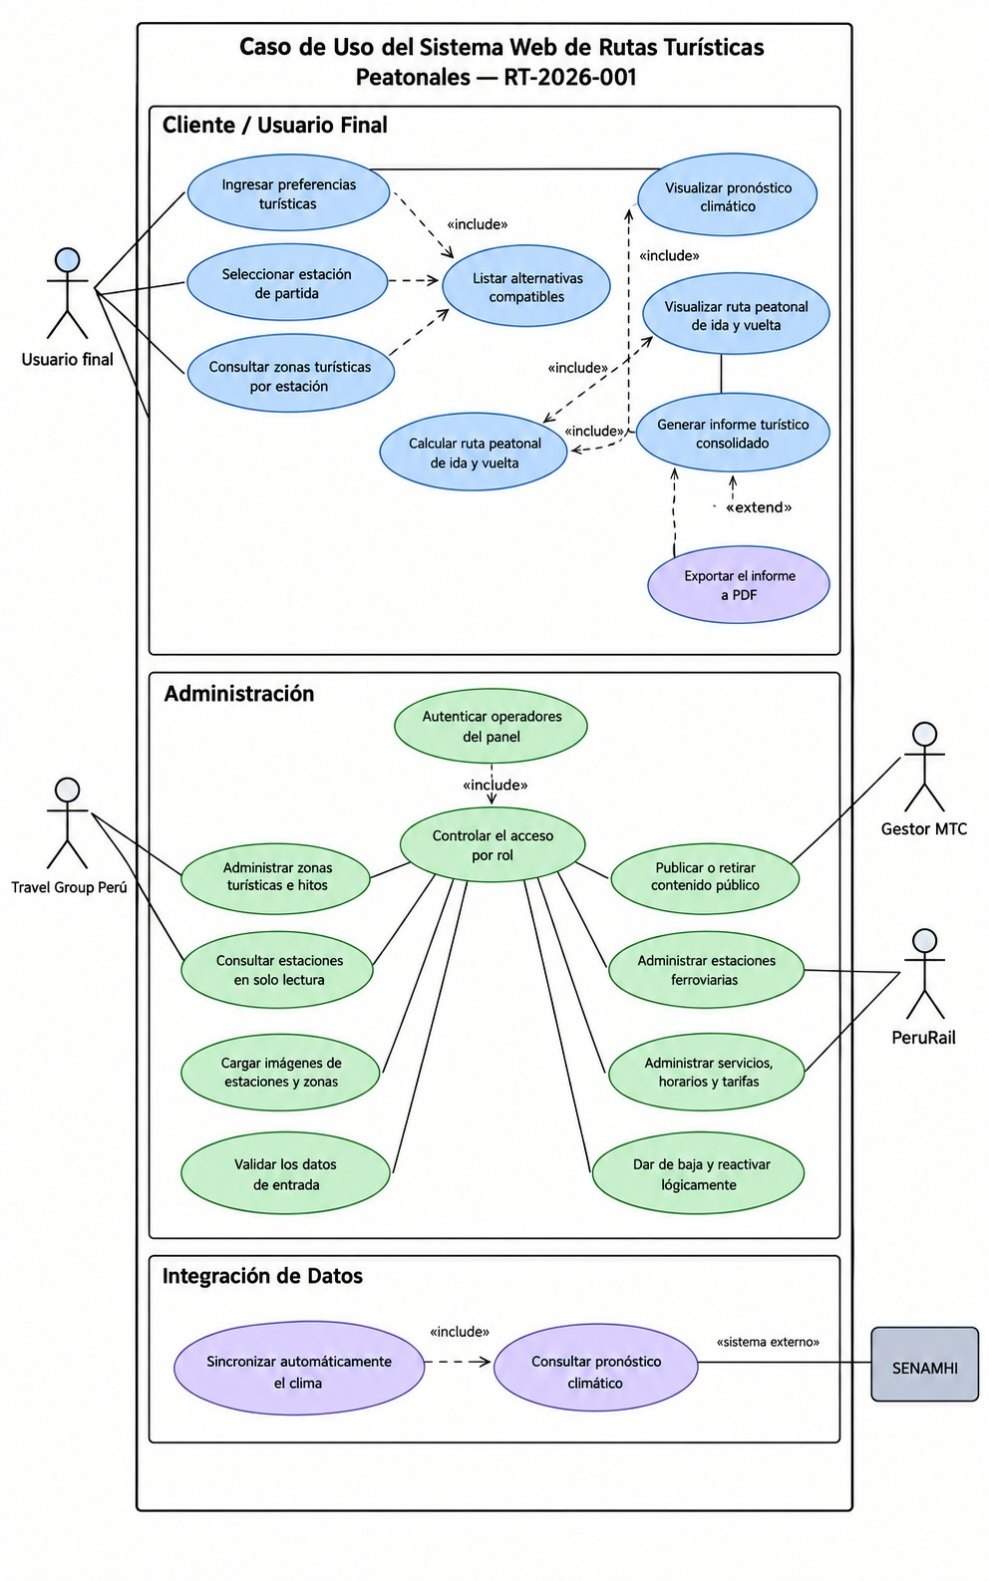
Figura 1. Diagrama de casos de uso del sistema RT-2026-001.
Módulos del sistema
MÓDULO | CONTENIDO
1. Integración de Datos | PeruRail: estaciones, horarios, tiempos de recorrido y precios. SENAMHI: clima pronosticado por estación. Travel Group Perú: carga de zonas turísticas y consulta de estaciones existentes.
2. Administración | CRUD de zonas turísticas (Travel Group Perú), estaciones en solo lectura para Travel Group, horarios y precios (PeruRail), y panel de configuración y publicación para el gestor MTC.
3. Cliente / Usuario Final | Ingreso de preferencias, selección de estación de partida y visualización de zonas cercanas, pronóstico del clima, ruta recomendada de ida y vuelta a pie, tiempo estimado, dificultad y precio del tren.
4. Informes | Para el usuario: informe turístico personalizado en vista HTML imprimible a PDF. Para Travel Group Perú: listado de estaciones y zonas asignadas.
Requerimientos Funcionales (RF) — priorizados según IEEE 830
El sistema cuenta con 22 requerimientos funcionales. La priorización sigue la clasificación de la norma IEEE 830, que distingue tres grados de necesidad: Esencial —el software no es aceptable sin él—, Condicional —mejora el producto pero su ausencia no lo hace inaceptable— y Opcional —una función posiblemente deseable pero prescindible—. Todos los requerimientos listados se encuentran implementados en el backend y consumidos por las pantallas del frontend.
CÓD. | REQUERIMIENTO | PRIORIDAD | MÓDULO | DESCRIPCIÓN / ENDPOINT
RF01 | Consultar catálogo público de estaciones | Esencial | Integración | Devuelve solo estaciones activas y publicadas al visitante anónimo.  GET /api/estaciones
RF02 | Consultar zonas turísticas por estación | Esencial | Cliente | Filtra el catálogo por la estación de partida seleccionada.  GET /api/zonas?estacionId
RF03 | Registrar preferencias turísticas | Esencial | Cliente | Captura intereses, dificultad máxima y minutos disponibles. Paso 1 del planificador.
RF04 | Seleccionar estación de partida | Esencial | Cliente | Selección sobre listado y mapa interactivo. Paso 2 del planificador.
RF05 | Listar alternativas compatibles | Esencial | Cliente | Descarta las zonas que exceden la dificultad o el tiempo declarados. Paso 3.
RF06 | Calcular ruta peatonal de ida y vuelta | Esencial | Cliente | Duplica la distancia de ida y arma la línea de tiempo de hitos con tiempos acumulados.
RF07 | Consultar pronóstico climático | Esencial | Integración | Lee la caché diaria y sincroniza bajo demanda si no existe.  GET /api/clima/:estacionId
RF08 | Sincronizar automáticamente el clima | Esencial | Integración | Tarea programada diaria a las 05:00 (America/Lima) sobre las 13 estaciones.
RF09 | Generar informe turístico consolidado | Esencial | Informes | Persiste el informe y emite folio único INF-AAAA-NNNNNN.  POST /api/informes
RF10 | Recuperar informe por código | Esencial | Informes | Permite volver a abrir un informe ya emitido.  GET /api/informes/:codigo
RF11 | Autenticar operadores del panel | Esencial | Administración | Credenciales verificadas con bcrypt y emisión de token JWT.  POST /api/auth/login
RF12 | Controlar el acceso por rol | Esencial | Administración | Roles perurail, travelgroup y mtc verificados siempre en el servidor.
RF13 | Administrar estaciones ferroviarias | Esencial | Administración | Alta, edición y consulta con validación de código, coordenadas y altitud. Rol PeruRail.
RF14 | Administrar servicios, horarios y tarifas | Esencial | Administración | Origen y destino distintos, retorno posterior a la salida y tarifa no negativa. Rol PeruRail.
RF15 | Administrar zonas turísticas e hitos | Esencial | Administración | Alta y edición de zonas con sus hitos ordenados. Rol Travel Group Perú.
RF16 | Consultar estaciones en solo lectura | Esencial | Administración | Travel Group Perú vincula cada zona a su estación sin poder modificarla.
RF17 | Publicar o retirar contenido público | Esencial | Administración | Potestad exclusiva del gestor MTC.  PATCH /api/{recurso}/:id/publicacion
RF18 | Dar de baja y reactivar lógicamente | Esencial | Administración | No existe ningún DELETE en la API: los informes históricos conservan sus referencias.
RF19 | Validar los datos de entrada | Esencial | Transversal | Reglas declarativas por recurso; respuesta 422 con el detalle de cada campo.
RF20 | Cargar imágenes de estaciones y zonas | Condicional | Administración | Subida controlada por tipo y tamaño; en la base solo se guarda la ruta pública.
RF21 | Visualizar la ruta sobre mapa interactivo | Condicional | Cliente | Mapa con la estación, la zona y los hitos del recorrido.
RF22 | Exportar el informe a PDF | Opcional | Informes | Vista imprimible con estilos de impresión dedicados.
Tabla 1. Requerimientos funcionales priorizados según la norma IEEE 830.
ESENCIAL  19 requerimientos | CONDICIONAL  2 requerimientos | OPCIONAL  1 requerimiento

ESCALA DE PRIORIDAD IEEE 830
Esencial: el software no será aceptable si el requerimiento no se satisface.
Condicional: mejora el producto; su ausencia no lo hace inaceptable.
Opcional: función posiblemente deseable, prescindible sin afectar el objetivo.
Requerimientos No Funcionales (RNF)
Los RNF definen las cualidades transversales del sistema. Se establecen 14 requerimientos que cubren rendimiento, seguridad, disponibilidad, usabilidad, mantenibilidad y portabilidad, incluyendo los cuatro exigidos explícitamente por el caso.
CÓD. | CATEGORÍA | REQUERIMIENTO NO FUNCIONAL
RNF01 | Usabilidad | La interfaz debe ser web responsive y estar adaptada a dispositivos móviles, con puntos de quiebre para teléfono, tableta y escritorio.
RNF02 | Rendimiento | El tiempo de respuesta de cada consulta debe ser menor a 2 segundos en condiciones normales de operación.
RNF03 | Actualidad del dato | El clima y los datos ferroviarios deben actualizarse diariamente; la sincronización climática se ejecuta a las 05:00 hora de Lima, antes del primer servicio del día.
RNF04 | Usabilidad | La interfaz debe ser amigable y accesible: contraste suficiente, textos alternativos en imágenes y navegación operable por teclado.
RNF05 | Seguridad | Las contraseñas deben almacenarse cifradas con bcrypt y nunca exponerse fuera del backend; la sesión del panel se sostiene con tokens JWT con expiración.
RNF06 | Seguridad | La autorización por rol debe verificarse siempre en el servidor; ocultar una opción del menú es una comodidad para el operador, no una medida de seguridad.
RNF07 | Integridad | Toda entrada del usuario debe validarse en el servidor antes de tocar la base de datos, con mensajes de error por campo.
RNF08 | Integridad | La base de datos debe estar normalizada hasta 3FN sobre el motor InnoDB, con claves foráneas y sin ninguna operación de borrado físico.
RNF09 | Disponibilidad | Si el proveedor externo de clima no responde, el sistema debe degradar de forma elegante y emitir el informe sin el bloque meteorológico, nunca fallar por completo.
RNF10 | Usabilidad | El planificador debe guiar al usuario en cuatro pasos con avance controlado: no se puede saltar a un paso sin haber completado el anterior.
RNF11 | Mantenibilidad | El código debe organizarse en capas —rutas, controladores, servicios, middlewares y utilidades— y la base de datos debe usar prefijos por tabla.
RNF12 | Portabilidad | La plataforma debe operar en los navegadores modernos vigentes y desplegarse sobre Node.js 20 o superior y MySQL 8 o superior.
RNF13 | Trazabilidad | Cada informe emitido debe conservar un folio único e irrepetible y el detalle calculado en el momento de su emisión.
RNF14 | Localización | El sistema debe operar en español de Perú, con zona horaria America/Lima y moneda en soles (PEN).
Tabla 2. Requerimientos no funcionales del sistema.
Matriz de trazabilidad requerimiento – endpoint – rol
RECURSO | MÉTODO Y RUTA | RF CUBIERTOS | ROL AUTORIZADO
Autenticación | POST /api/auth/login | RF11 | Público (emite token)
Autenticación | GET /api/auth/perfil | RF12 | Autenticado
Estaciones | GET /api/estaciones · /:id | RF01, RF16 | Público / autenticado
Estaciones | POST · PUT /api/estaciones | RF13 | PeruRail · MTC
Estaciones | PATCH /:id/desactivar · /reactivar | RF18 | PeruRail · MTC
Estaciones | PATCH /:id/publicacion | RF17 | Solo MTC
Zonas | GET /api/zonas · /:id | RF02, RF05 | Público / autenticado
Zonas | POST · PUT /api/zonas | RF15, RF20 | Travel Group · MTC
Zonas | PATCH /:id/publicacion | RF17 | Solo MTC
Servicios | GET · POST · PUT /api/servicios | RF14 | PeruRail · MTC
Clima | GET /api/clima/:estacionId | RF07, RF08 | Público
Informes | POST /api/informes | RF06, RF09 | Público
Informes | GET /api/informes/:codigo | RF10, RF22 | Público
Arquitectura de software
La solución se estructura sobre el patrón Modelo–Vista–Controlador con separación estricta en capas, buscando alta cohesión y bajo acoplamiento. Se describe en dos vistas complementarias: la lógica, que organiza las responsabilidades del software, y la física, que ubica cada componente en su nodo de despliegue.
VISTA LÓGICA
CAPA | RESPONSABILIDAD | COMPONENTES
Presentación | Interfaz del ciudadano y del operador. | Componentes Angular del planificador, del panel administrativo y del informe; mapa interactivo.
Aplicación | Orquestación de casos de uso y comunicación con la API. | Servicios Angular, interceptores de autenticación y error, guards de ruta y de paso del planificador.
API / Controladores | Punto de entrada HTTP, validación y control de acceso. | Rutas Express, middlewares de autenticación, autorización, validación y carga de archivos.
Dominio | Reglas de negocio del planificador y de la integración de datos. | Utilidad de cálculo de ruta ida y vuelta, servicio de clima y tarea programada de sincronización.
Persistencia | Acceso a datos e integridad referencial. | Pool de conexiones MySQL, consultas parametrizadas y esquema en 3FN con prefijos.
VISTA FÍSICA
NODO | ELEMENTO DESPLEGADO | COMUNICACIÓN
Cliente | Navegador web del ciudadano o del operador; SPA Angular compilada. | HTTPS hacia el servidor de aplicación.
Servidor de aplicación | Proceso Node.js con Express que expone la API REST y sirve las imágenes cargadas. | TCP/IP hacia la base de datos; HTTPS saliente hacia el servicio de clima.
Servidor de base de datos | Instancia MySQL 8 con el esquema bd_rutas_turisticas sobre InnoDB. | Conexiones agrupadas desde el servidor de aplicación.
Servicio externo | Proveedor de previsión meteorológica (rol del SENAMHI en el caso). | Consulta HTTPS diaria y bajo demanda, con caché intermedia en base de datos.

DECISIÓN DE ARQUITECTURA · SEGURIDAD
La verificación del rol viaja dentro del token y se comprueba siempre en el servidor. Ocultar una opción del menú del panel es una comodidad para el operador, no una medida de seguridad: sin la comprobación del lado del servidor bastaría una petición directa para saltársela.
Herramientas y stack tecnológico
ÁMBITO | TECNOLOGÍA | USO EN EL PROYECTO
Frontend | Angular 22 · TypeScript | SPA con carga diferida por ruta y guards de paso.
Frontend | Leaflet | Mapa interactivo de estaciones, zonas y recorrido.
Frontend | Three.js | Escena tridimensional de la portada pública.
Backend | Node.js 20 · Express 5 | API REST y servidor de archivos estáticos de imágenes.
Backend | jsonwebtoken · bcryptjs | Emisión y verificación de sesiones; cifrado de contraseñas.
Backend | express-validator | Validación declarativa de todas las entradas del servidor.
Backend | multer | Carga controlada de imágenes de estaciones y zonas.
Backend | node-cron | Sincronización climática diaria a las 05:00 hora de Lima.
Base de datos | MySQL 8 · InnoDB · mysql2 | Esquema en 3FN con prefijos y consultas parametrizadas.
Integración | API de previsión meteorológica | Fuente de clima en el rol asignado al SENAMHI.
Gestión | Git · GitHub | Control de versiones y trazabilidad del incremento por Sprint.
Pruebas | Vitest · pruebas manuales guiadas | Verificación de utilidades de cálculo y del plan de pruebas.
Product Backlog inicial
El Product Owner definió 20 historias de usuario priorizadas por valor de negocio. Cada historia se asocia a uno o más requerimientos funcionales y se distribuye entre los sprints planificados.
ID | HISTORIA DE USUARIO | RF | PRIORIDAD | SPRINT
HU01 | Como gestor MTC quiero contar con el entorno y la base de datos listos para iniciar el desarrollo. | — | Crítica | 0
HU02 | Como operador de PeruRail quiero registrar y editar estaciones ferroviarias. | RF13 | Crítica | 1
HU03 | Como operador de PeruRail quiero administrar servicios con horarios, tránsito y tarifas. | RF14 | Crítica | 1
HU04 | Como operador de Travel Group quiero registrar zonas turísticas con sus hitos. | RF15 | Crítica | 1
HU05 | Como operador de Travel Group quiero consultar las estaciones en solo lectura. | RF16 | Alta | 1
HU06 | Como operador quiero iniciar sesión de forma segura en el panel. | RF11 | Crítica | 1
HU07 | Como sistema quiero verificar el rol del operador en cada operación. | RF12 | Crítica | 1
HU08 | Como operador quiero dar de baja y reactivar registros sin borrarlos. | RF18 | Alta | 1
HU09 | Como operador quiero adjuntar una imagen a la estación o a la zona. | RF20 | Media | 1
HU10 | Como sistema quiero validar toda entrada antes de persistirla. | RF19 | Alta | 1
HU11 | Como turista quiero indicar mis intereses, dificultad máxima y tiempo disponible. | RF03 | Crítica | 2
HU12 | Como turista quiero elegir mi estación de partida desde un listado y un mapa. | RF04, RF01 | Crítica | 2
HU13 | Como turista quiero ver solo las zonas compatibles con mis preferencias. | RF02, RF05 | Crítica | 2
HU14 | Como turista quiero ver la ruta a pie de ida y vuelta con sus hitos y tiempos. | RF06 | Crítica | 2
HU15 | Como turista quiero conocer el pronóstico del clima de mi fecha de viaje. | RF07 | Crítica | 2
HU16 | Como sistema quiero sincronizar el clima automáticamente cada día. | RF08 | Alta | 2
HU17 | Como turista quiero obtener un informe consolidado con folio único. | RF09 | Crítica | 2
HU18 | Como turista quiero recuperar un informe ya emitido por su código. | RF10 | Alta | 2
HU19 | Como gestor MTC quiero decidir qué contenido se publica al ciudadano. | RF17 | Crítica | 2
HU20 | Como turista quiero descargar o imprimir mi informe en PDF. | RF22 | Media | 2
Tabla 3. Product Backlog inicial del proyecto RT-2026-001.
3.2 Ejecución de los Sprints e Incrementos de Software
Duración y planificación de los sprints
SPRINT 0 · 1 DÍA  24 de agosto de 2026 | SPRINT 1 · 7 DÍAS  25 al 31 de agosto | SPRINT 2 · 7 DÍAS  1 al 7 de septiembre

SPRINT | OBJETIVO (SPRINT GOAL) | HISTORIAS | ENTREGABLE FUNCIONAL
Sprint 0 | Preparación del entorno de desarrollo y del esquema de datos. | HU01 | Repositorio Git con estructura Backend / Frontend / Database, base de datos en 3FN y datos semilla cargados.
Sprint 1 | Integración de las fuentes de datos y panel de administración por rol. | HU02 – HU10 | API REST de estaciones, servicios y zonas; autenticación JWT y control de acceso por rol; carga de imágenes; baja y reactivación lógicas.
Sprint 2 | Planificador del ciudadano, clima e informe consolidado. | HU11 – HU20 | Planificador guiado de cuatro pasos con mapa, sincronización climática automática, cálculo de ruta ida y vuelta, informe con folio único y panel de publicación del MTC.
Tabla 4. Planificación de sprints del proyecto RT-2026-001.
3.a | SECCIÓN  Sprint 0 — Configuración del Entorno  24 de agosto de 2026 · 1 día · Preparación del entorno y del esquema de datos.

El Sprint 0 no produce funcionalidad visible para el usuario: prepara las condiciones para que los dos sprints siguientes puedan entregar incremento desde el primer día. Se inicializó el repositorio central con la estructura de tres carpetas —Backend, Frontend y Database—, se levantó la base de datos a partir del esquema normalizado y se cargaron los datos semilla que permiten probar el planificador de extremo a extremo.
ACTIVIDAD | RESULTADO
Inicialización del repositorio | Repositorio Git con las carpetas Backend, Frontend y Database, y archivo de exclusiones configurado para no versionar dependencias ni credenciales.
Creación de la base de datos | Esquema bd_rutas_turisticas con sus 7 tablas, claves foráneas, restricciones de verificación e índices de visibilidad.
Carga de datos semilla | 13 estaciones ferroviarias, 14 servicios, 42 zonas turísticas con 84 hitos de recorrido y 3 cuentas de operador, una por rol.
Configuración del backend | Proyecto Node.js con Express, variables de entorno, pool de conexiones MySQL y servidor de archivos estáticos para las imágenes.
Configuración del frontend | Proyecto Angular con enrutamiento por carga diferida, interceptores de autenticación y error, y hoja de estilos base.

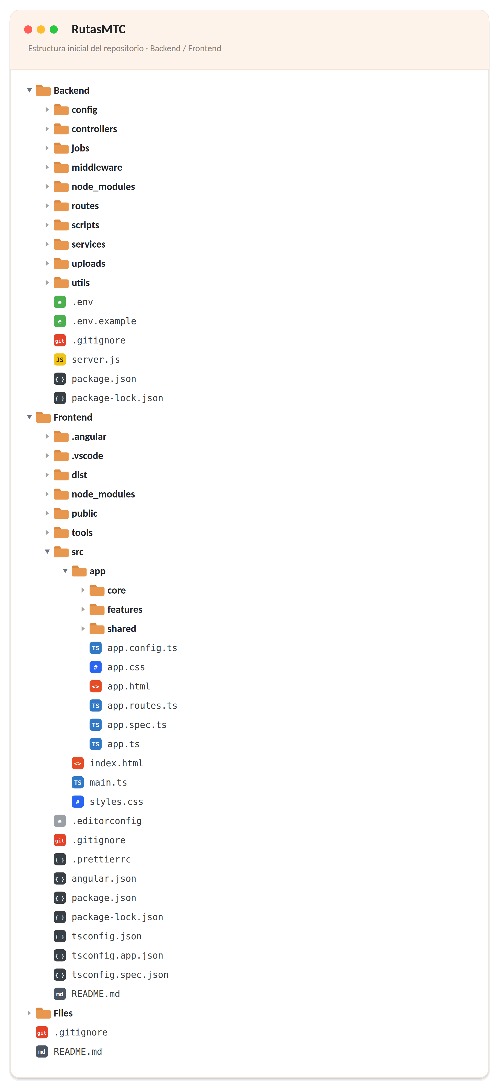
Figura 2. Estructura inicial del repositorio (Backend / Frontend).

3.b | SECCIÓN  Sprint 1 — Integración de Datos y Administración  25 al 31 de agosto de 2026 · 7 días · La puerta por la que las entidades alimentan la plataforma.

El Sprint 1 construye la cara administrativa del sistema: la puerta por la que PeruRail y Travel Group Perú alimentan la plataforma con sus flujos periódicos, y el mecanismo por el que el MTC gobierna qué se publica. La decisión de arquitectura más relevante del sprint fue separar dos banderas por registro que responden a dos dueños distintos.
EVIDENCIAS DE DESARROLLO — BACKEND
BACKEND / MIDDLEWARE / AUTH.MIDDLEWARE.JS
1 | const ROLES = {
2 | PERURAIL: "perurail",
3 | TRAVELGROUP: "travelgroup",
4 | MTC: "mtc",
5 | };
6
7 | const verificarRol = (...rolesPermitidos) => (req, res, next) => {
8 | if (!req.usuario || !rolesPermitidos.includes(req.usuario.rol)) {
9 | return res.status(403).json({
10 | success: false,
11 | mensaje: "Tu rol no tiene permisos para esta acción",
12 | });
13 | }
14 | next();
15 | };
16
17 | // El gestor MTC entra a todos los módulos: siempre va en la lista.
18 | const soloPeruRail = verificarRol(ROLES.PERURAIL, ROLES.MTC);
19 | const soloTravelGroup = verificarRol(ROLES.TRAVELGROUP, ROLES.MTC);
20 | const soloMtc = verificarRol(ROLES.MTC);
Código 1. Control de acceso por rol verificado en el servidor.
El rol viaja dentro del token JWT y se comprueba en cada operación del servidor. PeruRail administra estaciones y servicios; Travel Group Perú administra zonas; y el gestor MTC accede a todos los módulos porque supervisa la plataforma completa.
BACKEND / ROUTES / ESTACIONES.ROUTES.JS
1 | // Lectura con token OPCIONAL: sin sesión devuelve solo lo publicado;
2 | // con sesión de panel devuelve el catálogo completo.
3 | router.get("/", tokenOpcional, listar);
4
5 | // CRUD: PeruRail es el dueño del dato (el gestor MTC también entra).
6 | router.post("/", verificarToken, soloPeruRail, estacionBody, validar, crear);
7 | router.put("/:id", verificarToken, soloPeruRail, idParam(), estacionBody, validar, actualizar);
8
9 | // Baja y alta lógicas. No existe DELETE en toda la API: nada se borra.
10 | router.patch("/:id/desactivar", verificarToken, soloPeruRail, idParam(), validar, desactivar);
11 | router.patch("/:id/reactivar", verificarToken, soloPeruRail, idParam(), validar, reactivar);
12
13 | // Publicar es potestad exclusiva del gestor MTC.
14 | router.patch("/:id/publicacion", verificarToken, soloMtc, idParam(), publicadoBody, validar, cambiarPublicado);
Código 2. Rutas del recurso Estaciones con autorización diferenciada por operación.
El mismo endpoint de lectura sirve dos vistas del catálogo gracias al token opcional: el ciudadano ve solo lo activo y publicado, y el operador autenticado ve además lo dado de baja y lo pendiente de publicar, sin duplicar rutas. Ninguna ruta de la API expone el verbo DELETE.
EVIDENCIAS DE DESARROLLO — FRONTEND
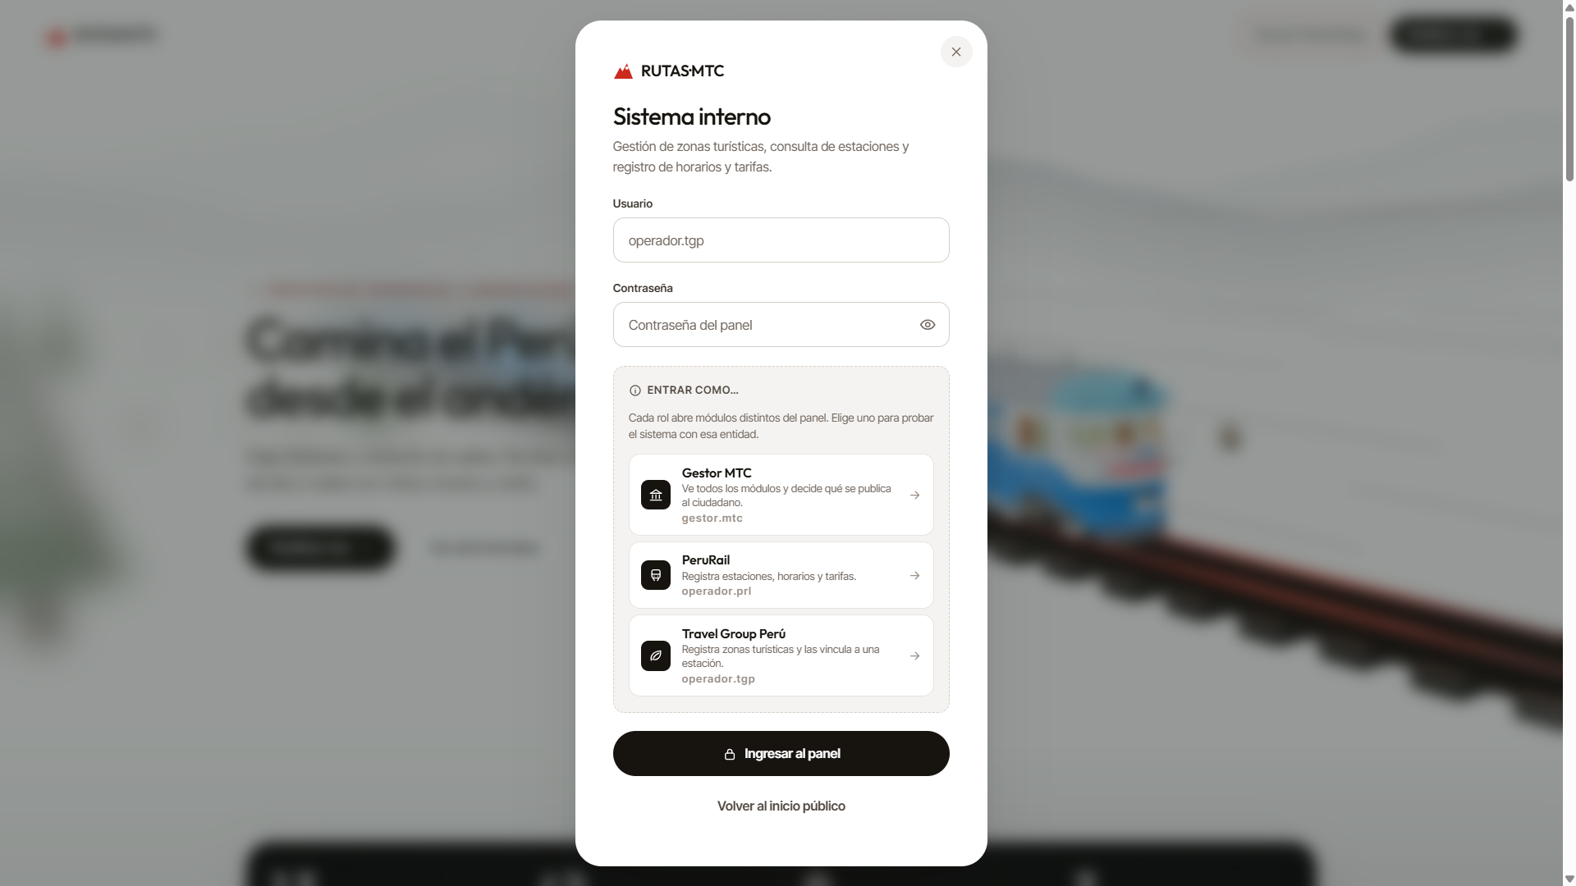
Figura 3. Pantalla de inicio de sesión del panel administrativo.
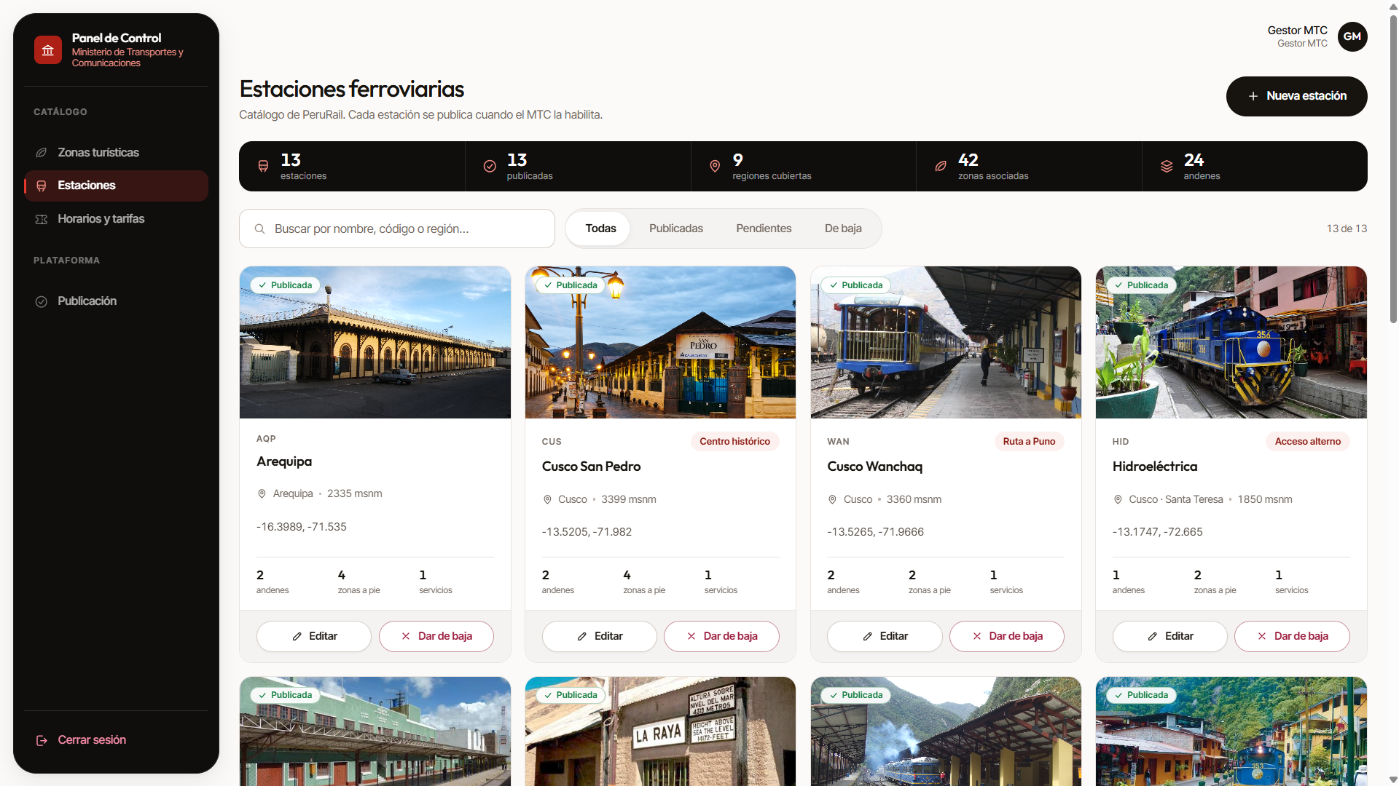
Figura 4. Listado de estaciones ferroviarias con filtros y acciones por estado.
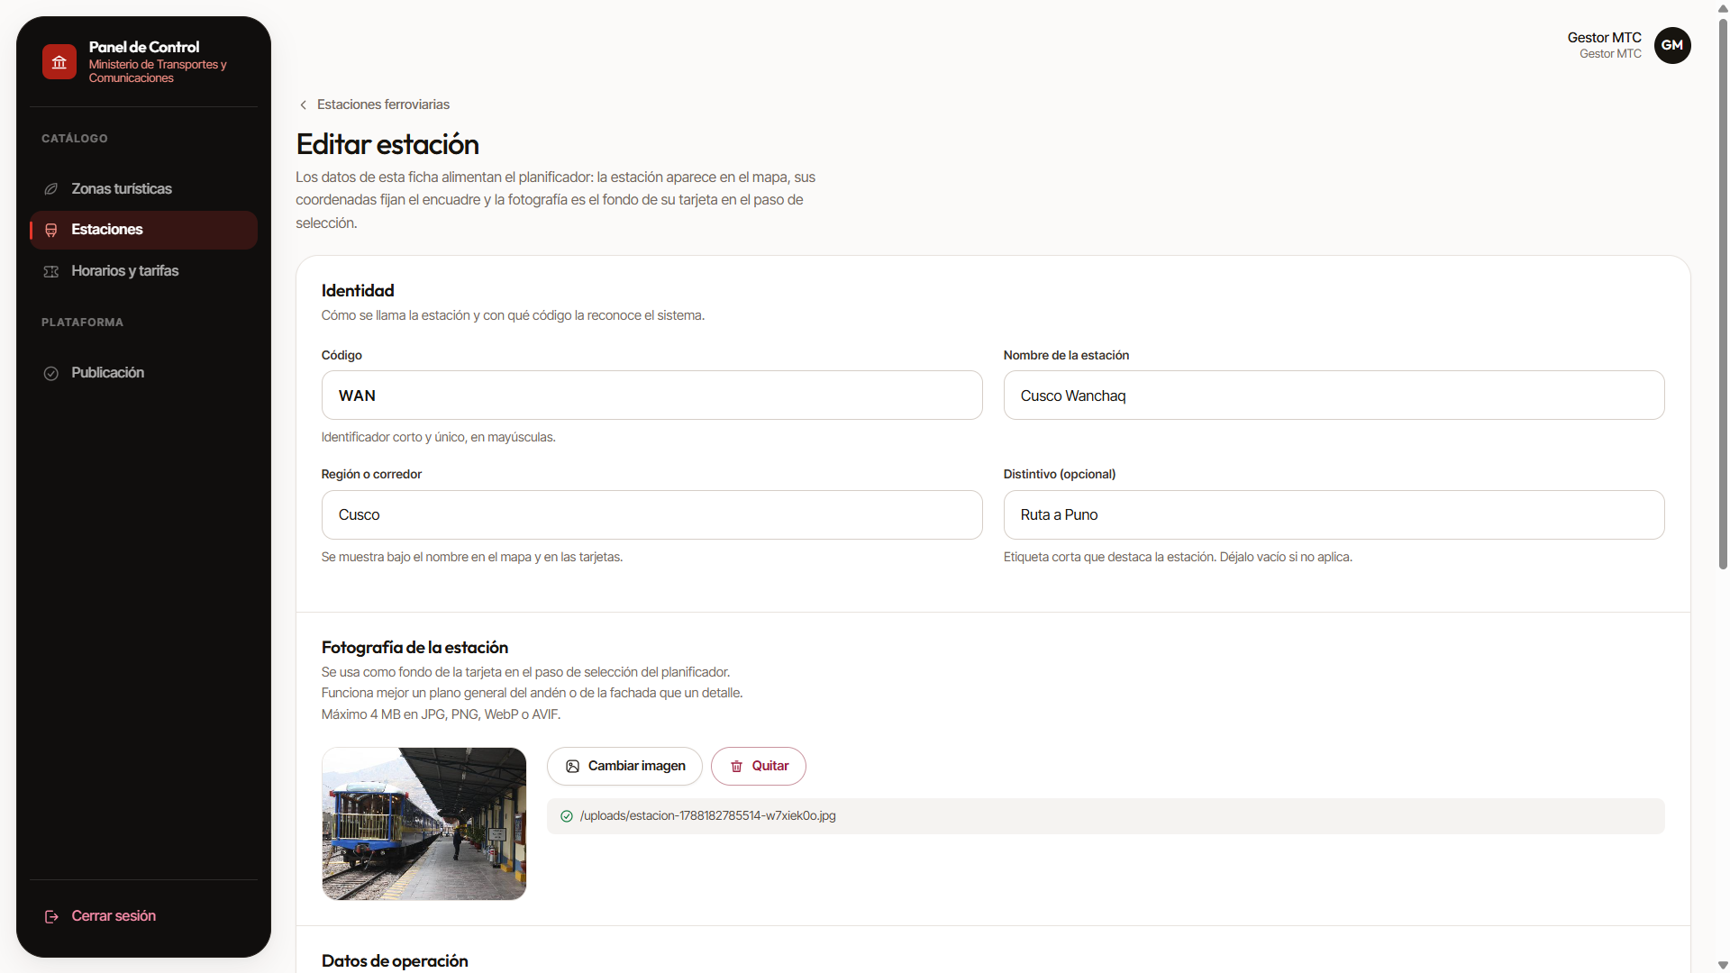
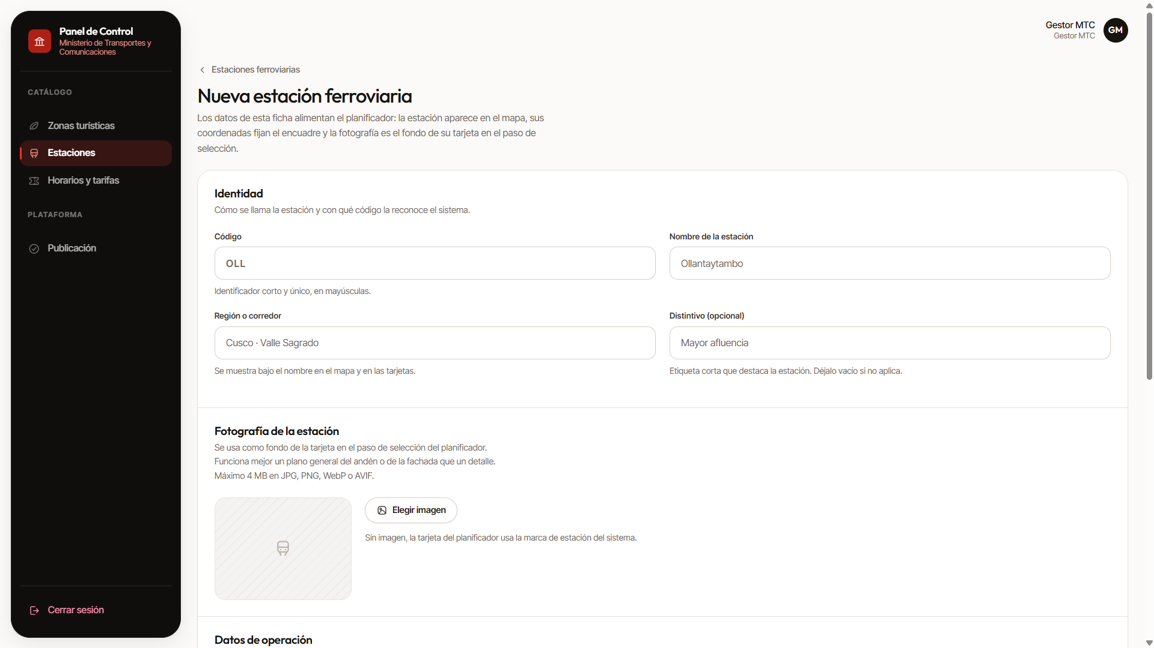
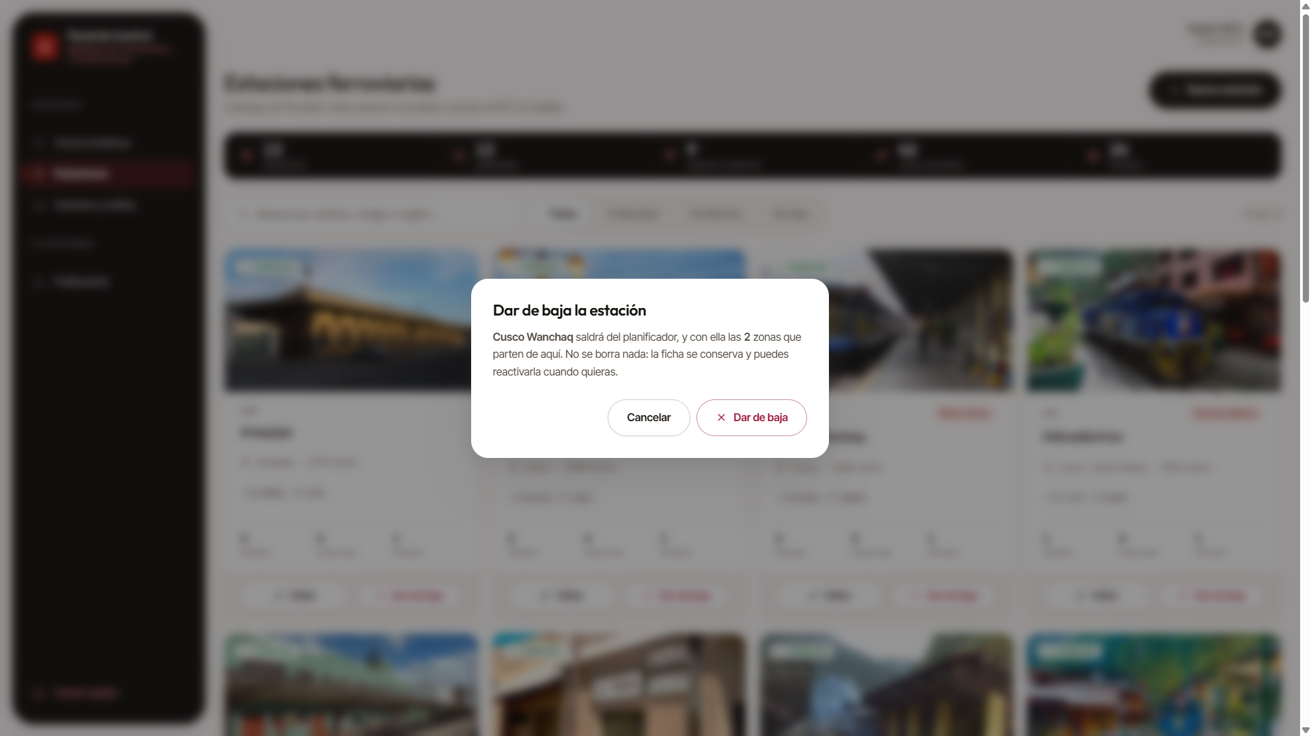
Figura 5. Formulario de alta y edición de estación con validación de campos.
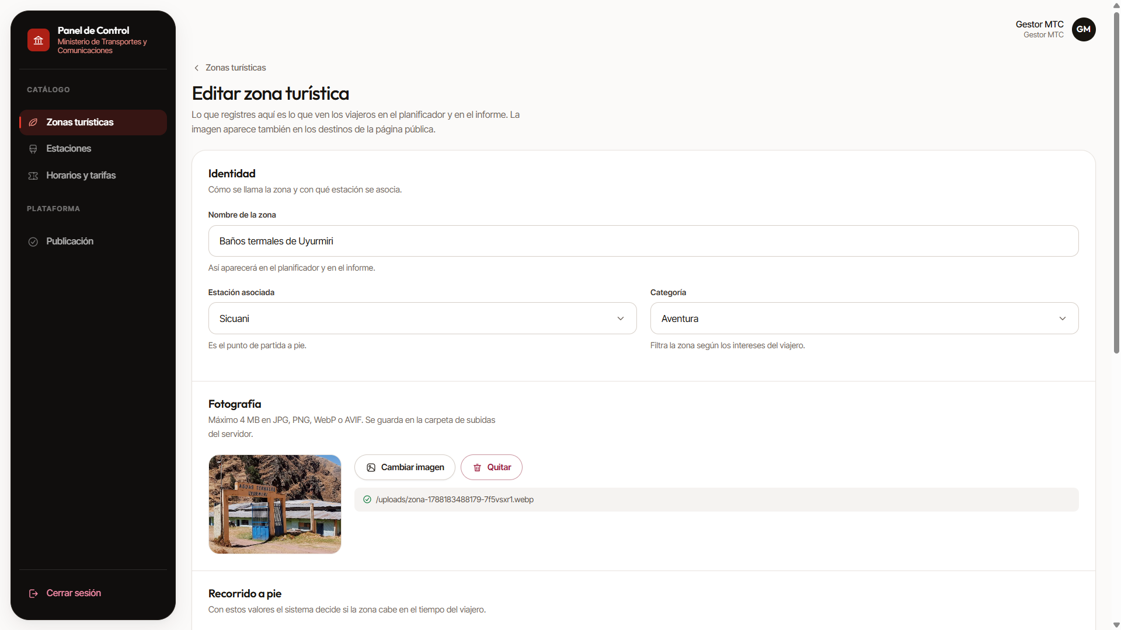
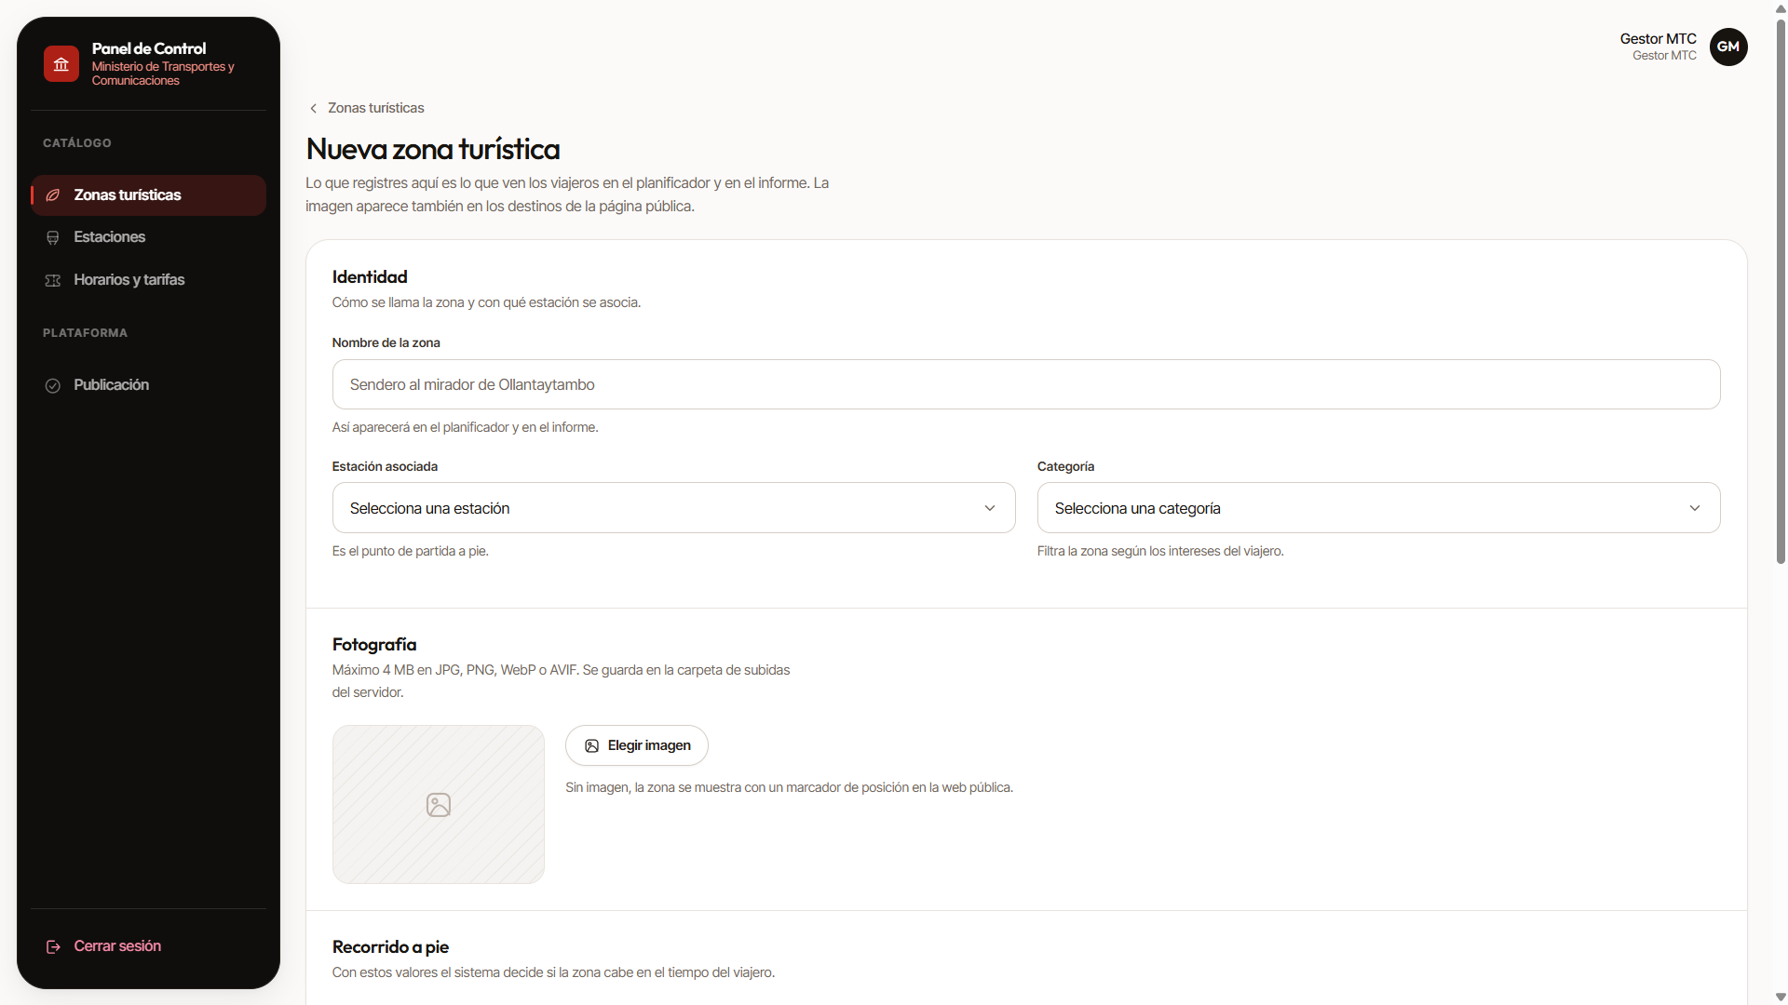
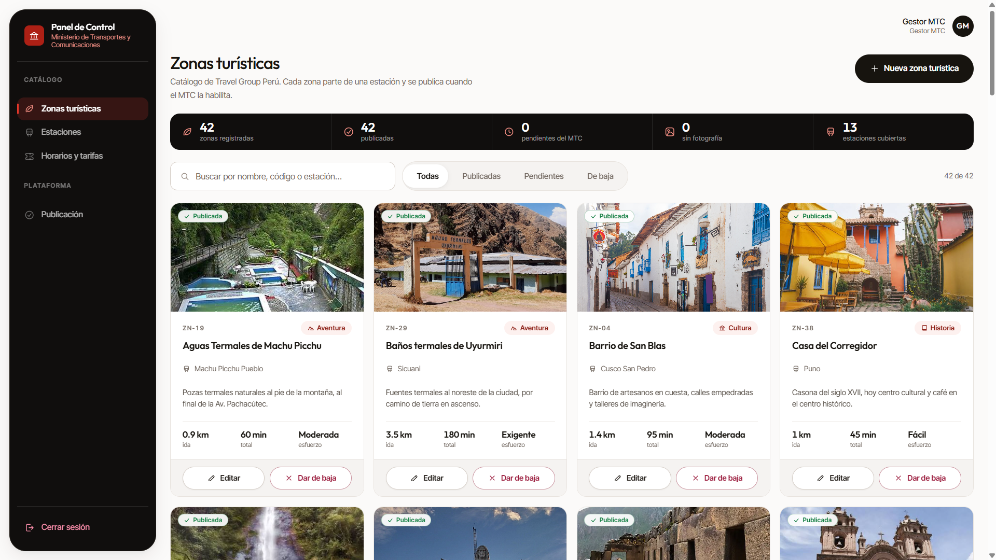
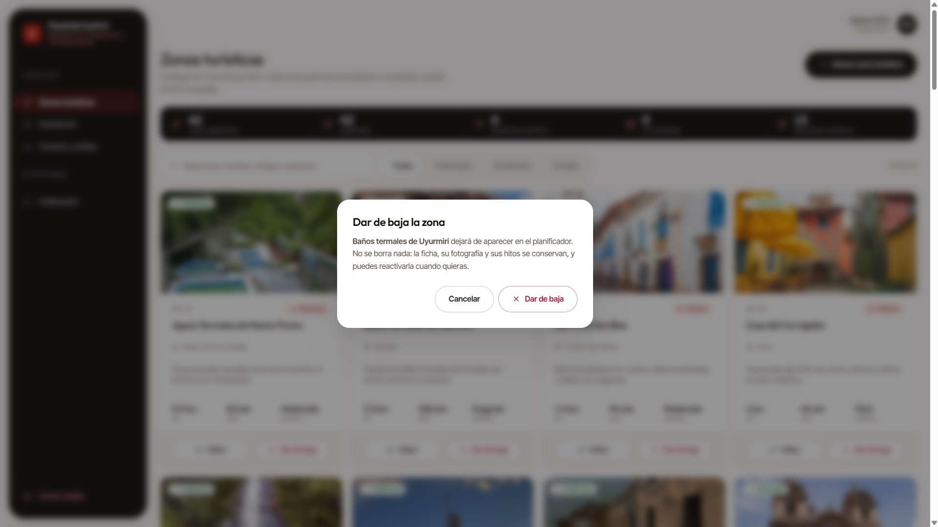
Figura 6. Listado y formulario de zonas turísticas con sus hitos ordenados.
Daily Scrum. Durante los siete días de ejecución el equipo sostuvo sesiones diarias de quince minutos para responder las tres preguntas del marco. El impedimento recurrente del sprint fue la definición de la frontera entre la baja lógica y la publicación: se resolvió documentando la regla en el propio esquema de la base de datos y verificándola en el servidor.

3.c | SECCIÓN  Sprint 2 — Planificador, Clima e Informes  1 al 7 de septiembre de 2026 · 7 días · La cara ciudadana del sistema.

El Sprint 2 entrega la cara ciudadana del sistema: el planificador guiado, la integración climática automática y el informe consolidado. Es el sprint que materializa el modelo de trayecto único de ida y vuelta que define el caso.
EVIDENCIAS DE DESARROLLO — BACKEND
BACKEND / UTILS / RUTA.UTIL.JS
1 | const calcularDistanciaTotal = (distanciaKmIda) =>
2 | dosDecimales(Number(distanciaKmIda) * 2);
3
4 | const generarFolio = (idInforme) =>
5 | `INF-${new Date().getFullYear()}-${String(idInforme).padStart(6, "0")}`;
6
7 | /** Salida -> hitos de ida -> Destino -> hitos de vuelta -> Retorno. */
8 | function construirTimeline({ estacionNombre, zonaNombre, minutosTotal, hitos }) {
9 | const pasos = [
10 | { tipo: "salida", titulo: "Salida del andén" },
11 | ...hitos.map((h) => ({ tipo: "hito_ida", titulo: h.zon_hito_titulo })),
12 | { tipo: "destino", titulo: zonaNombre },
13 | ...[...hitos].reverse().map((h) => ({ tipo: "hito_vuelta", titulo: h.zon_hito_titulo })),
14 | { tipo: "retorno", titulo: "Retorno al andén" },
15 | ];
16 | const incremento = pasos.length > 1 ? Number(minutosTotal) / (pasos.length - 1) : 0;
17 | return pasos.map((paso, i) => ({ ...paso, acumuladoMin: Math.round(incremento * i) }));
18 | }
Código 3. Cálculo de la ruta de ida y vuelta y construcción de la línea de tiempo.
La distancia total se obtiene duplicando la distancia de ida, coherente con el modelo de trayecto único que exige el caso. La línea de tiempo recorre los hitos en orden de ida, marca la llegada a la zona, los recorre en orden inverso de vuelta y reparte proporcionalmente el tiempo acumulado entre los tramos. El folio se compone del año en curso y del identificador del informe rellenado a seis dígitos.
BACKEND / JOBS / CLIMA.CRON.JS
1 | const precalentar = async () => {
2 | const fecha = hoyISO();
3 | const resultados = await sincronizarTodas(fecha);
4 | const exitosos = resultados.filter((r) => r.ok).length;
5 | console.log(`[cron clima] ${exitosos}/${resultados.length} estaciones sincronizadas`);
6 | };
7
8 | const iniciarCronClima = () => {
9 | // Una vez al arrancar, por si la caché de hoy aún no existe.
10 | precalentar().catch((e) => console.error("[cron clima]", e.message));
11
12 | // Todos los días a las 05:00, antes de que salga el primer tren.
13 | cron.schedule("0 5 * * *", () => precalentar().catch(console.error),
14 | { timezone: "America/Lima" });
15 | };
Código 4. Sincronización climática automática diaria.
El SENAMHI, en el papel que le asigna el caso, no dispone de panel: su información entra sola. La tarea programada precalienta la caché de las 13 estaciones al arrancar el servidor y todos los días a las 05:00 hora de Lima. Si aun así un ciudadano consulta una fecha sin caché, el controlador sincroniza esa estación bajo demanda; y si el proveedor externo falla, el informe se emite igualmente sin el bloque meteorológico.
EVIDENCIAS DE DESARROLLO — FRONTEND
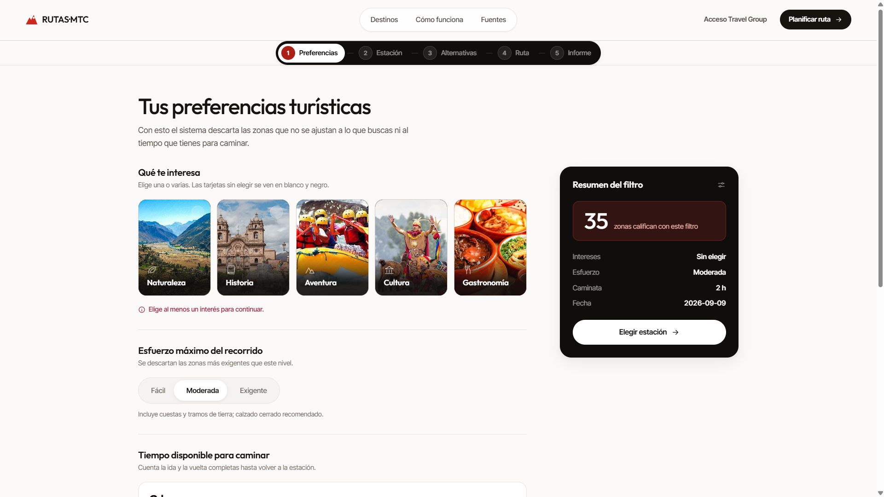
Figura 7. Paso 1 del planificador — Preferencias turísticas del ciudadano.
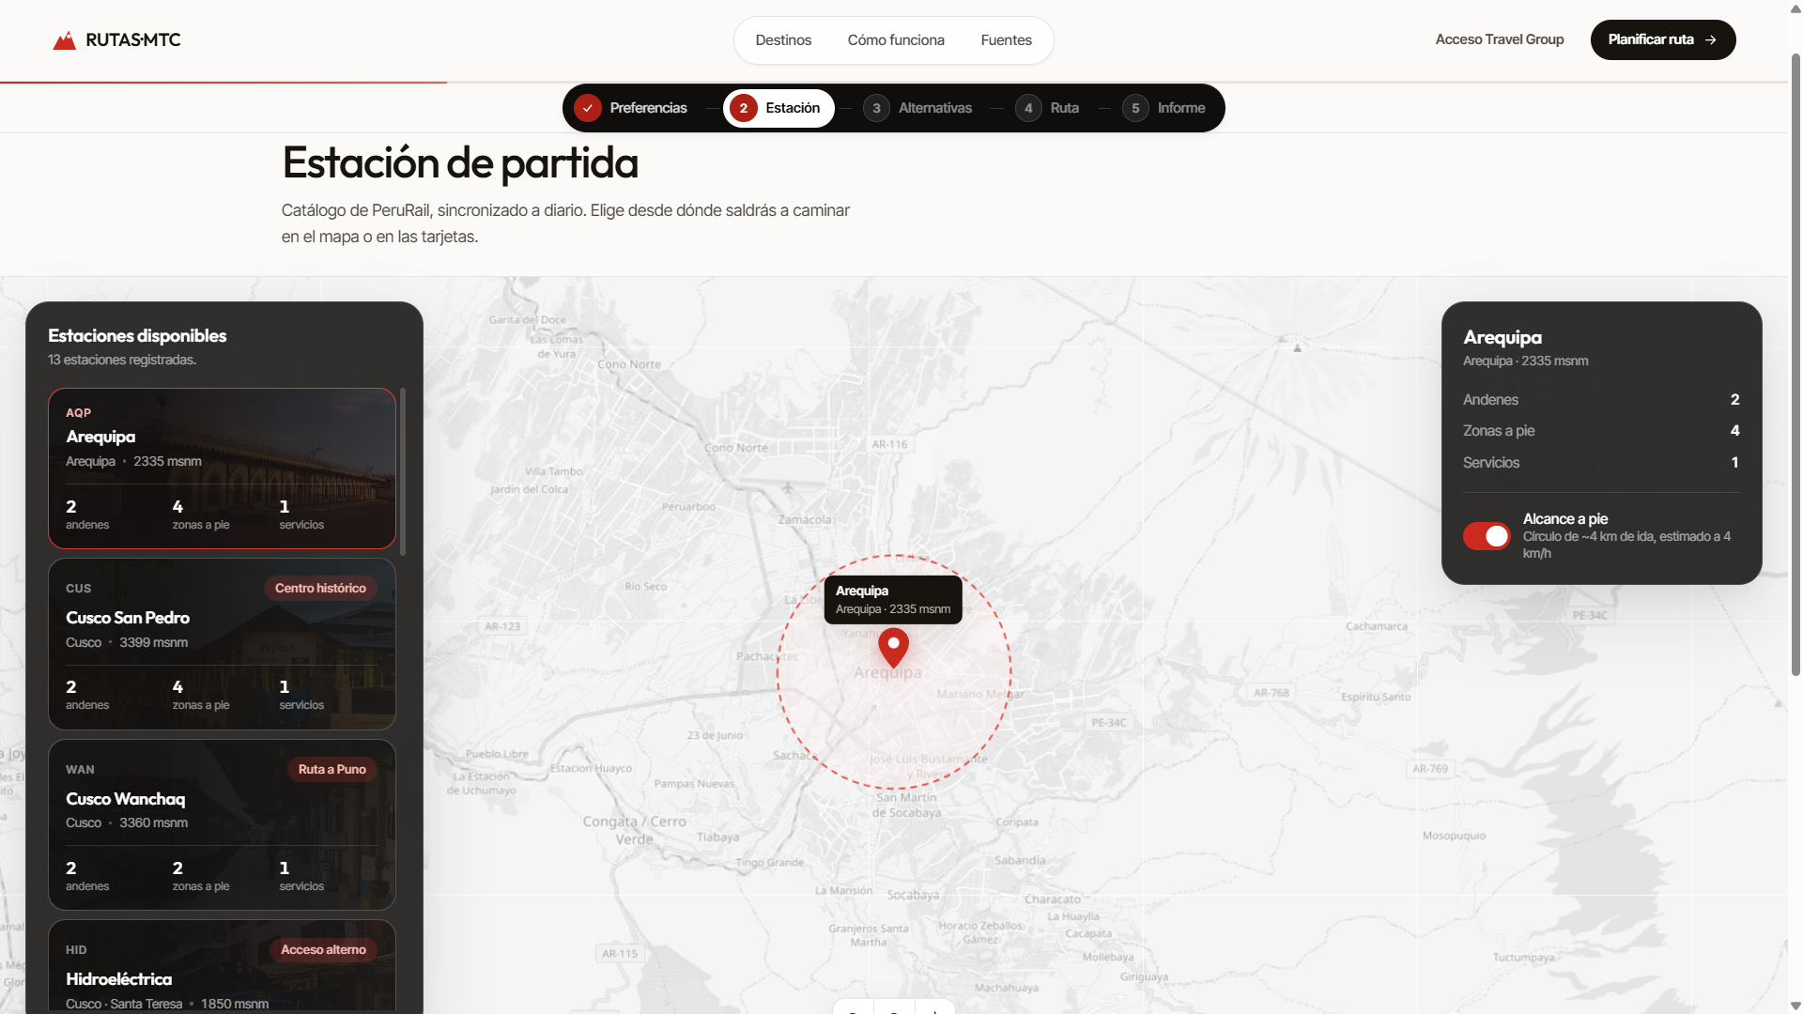
Figura 8. Paso 2 — Selección de la estación de partida sobre listado y mapa.
Figura 9. Paso 3 — Alternativas de zonas turísticas compatibles.
Figura 10. Paso 4 — Ruta peatonal de ida y vuelta con su línea de tiempo.
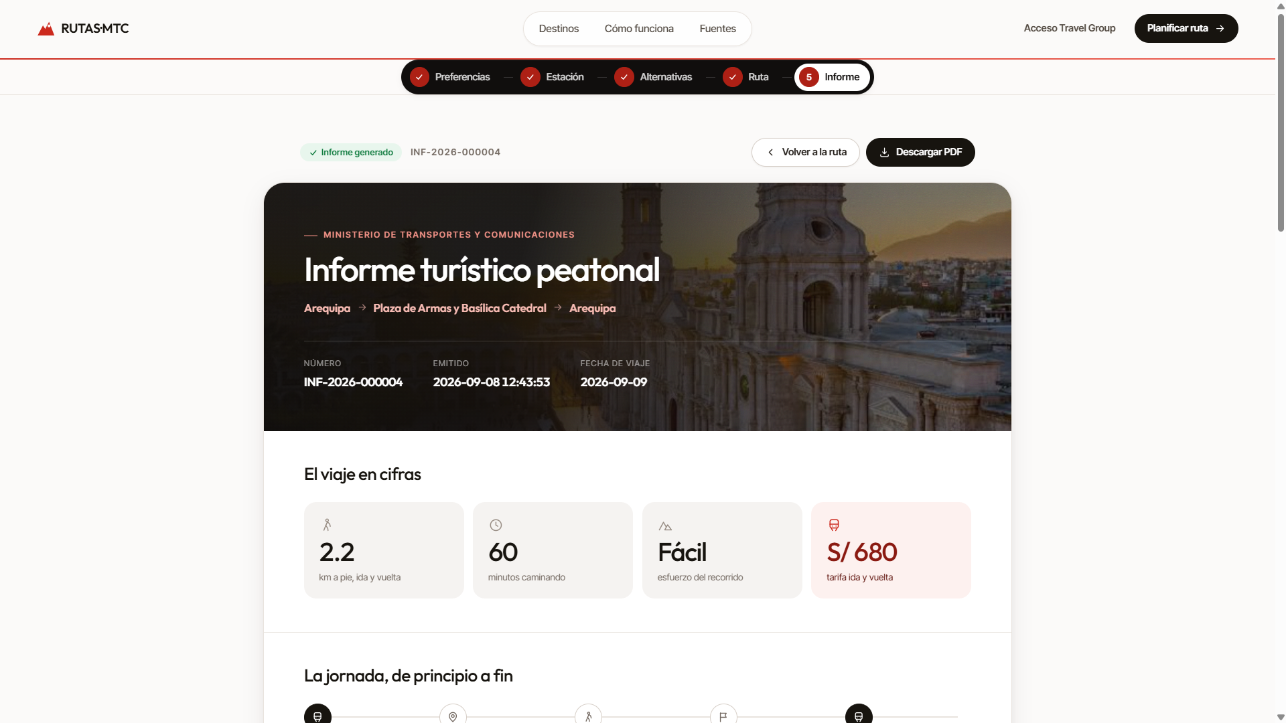
Figura 11. Informe turístico consolidado con folio, clima y servicio ferroviario.
Figura 12. Panel de publicación del gestor MTC.
Daily Scrum. Las reuniones diarias del segundo sprint se concentraron en la consistencia de los tipos decimales entre MySQL y el motor de cálculo, y en el comportamiento del informe cuando el proveedor externo de clima no responde. Ambos puntos quedaron cerrados antes de la Sprint Review.
Sprint Retrospective — Sprint 1 y 2
ANÁLISIS DE MEJORA CONTINUA | SPRINT 1 · INTEGRACIÓN Y ADMINISTRACIÓN | SPRINT 2 · PLANIFICADOR E INFORMES
¿Qué salió bien? | La separación temprana entre baja lógica y publicación evitó rehacer el modelo de datos más adelante. El control de acceso centralizado en un solo middleware redujo la duplicación en las rutas. | La utilidad de cálculo de ruta quedó aislada del controlador, lo que permitió probarla por separado. La caché de clima en base de datos hizo el informe rápido y resistente a la caída del proveedor.
¿Qué debemos mejorar? | Se subestimó el tiempo de definición de las reglas de validación por recurso, que se ajustaron dos veces durante el sprint. | La verificación del comportamiento del informe sin datos climáticos se dejó para el final del sprint y ajustó el margen de la Sprint Review.
Compromisos | Congelar el contrato de la API antes de iniciar las pantallas del panel y documentar cada endpoint con su rol autorizado. | Incorporar desde el inicio del sprint los casos de prueba de degradación de servicios externos.

04 | SECCIÓN  Modelo de Base de Datos  Esquema bd_rutas_turisticas: siete tablas normalizadas hasta la tercera forma normal.

La base de datos fue diseñada bajo el modelo relacional, normalizada hasta la tercera forma normal e implementada en MySQL 8 sobre el motor InnoDB para soportar transacciones ACID y claves foráneas. El esquema está compuesto por siete tablas y aplica una convención de prefijos por dominio, tal como exige el caso.
4.1 Convención de prefijos
PREFIJO | DOMINIO | TABLAS
est_ | Infraestructura ferroviaria — dominio de PeruRail | est_estacion, est_servicio
zon_ | Oferta turística — dominio de Travel Group Perú | zon_zona_turistica, zon_hito
cli_ | Previsión climática — dominio del SENAMHI | cli_prevision
usr_ | Cuentas del panel administrativo | usr_admin
rut_ | Informes de ruta emitidos | rut_informe
El prefijo se aplica también a las columnas de cada tabla, de modo que el origen de un campo sea legible en cualquier consulta con varias uniones sin necesidad de alias.
4.2 Modelo entidad–relación
La tabla central del modelo es est_estacion: de ella dependen los servicios ferroviarios —por origen y por destino—, las zonas turísticas que parten de ella y la previsión climática de su ubicación. Cada zona posee sus hitos ordenados en una tabla hija, y cada informe emitido referencia la estación y la zona que lo originaron.
RELACIÓN | CARDINALIDAD | REGLA DE INTEGRIDAD
est_estacion → est_servicio | 1 : N | Clave foránea doble hacia la misma tabla (origen y destino); ambos deben ser distintos.
est_estacion → zon_zona_turistica | 1 : N | Cada zona parte de una sola estación. Borrado restringido.
zon_zona_turistica → zon_hito | 1 : N | Borrado en cascada: un hito no tiene vida propia fuera de su zona. Orden único por zona.
est_estacion → cli_prevision | 1 : N | Clave alterna única (estación, fecha) que habilita un upsert diario idempotente.
est_estacion → rut_informe | 1 : N | El informe conserva la referencia histórica de la estación.
zon_zona_turistica → rut_informe | 1 : N | El informe conserva la referencia histórica de la zona.

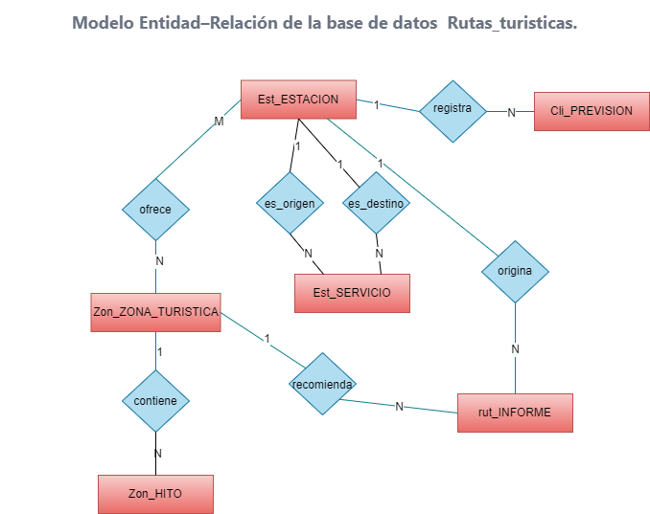
Figura 13. Modelo Entidad–Relación de la base de datos bd_rutas_turisticas.

4.3 Modelo Lógico
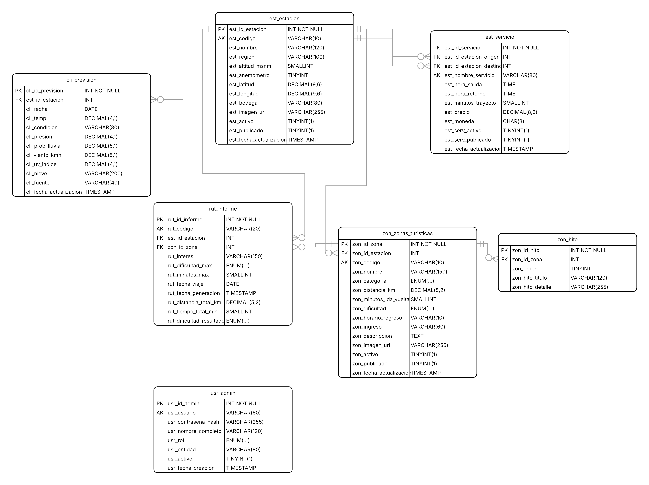
Figura 14. Modelo Lógico de la base de datos bd_rutas_turisticas.

4.4 Modelo Físico

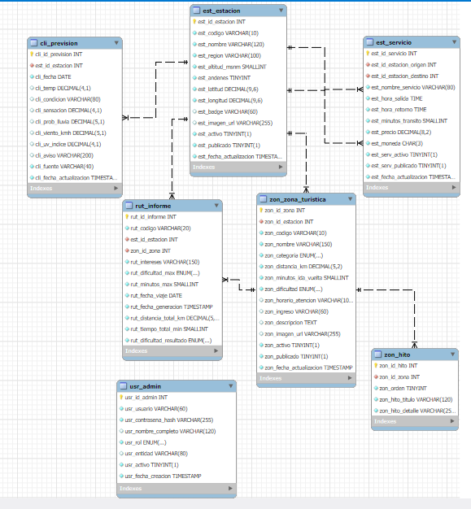
Figura 15. Modelo Físico de la base de datos bd_rutas_turisticas.

4.5 Descripción de tablas
Estructura de est_estacion
Estaciones ferroviarias. Dueño del dato: PeruRail. Latitud y longitud se guardan por separado para respetar la atomicidad de la primera forma normal, y la imagen se referencia por su ruta pública: el binario vive en disco, nunca en la tabla.
COLUMNA | TIPO | RESTRICCIONES | DESCRIPCIÓN
est_id_estacion | INT | PK, AUTO_INCREMENT | Identificador único de la estación.
est_codigo | VARCHAR(10) | NOT NULL, UNIQUE | Código corto de la estación (2 a 10 caracteres).
est_nombre | VARCHAR(120) | NOT NULL | Nombre oficial de la estación.
est_region | VARCHAR(100) | NOT NULL | Región o corredor ferroviario al que pertenece.
est_altitud_msnm | SMALLINT UNSIGNED | NOT NULL | Altitud en metros sobre el nivel del mar (0 a 6000).
est_andenes | TINYINT UNSIGNED | NOT NULL, DEFAULT 1 | Número de andenes operativos (1 a 30).
est_latitud | DECIMAL(9,6) | NOT NULL | Latitud dentro del territorio peruano.
est_longitud | DECIMAL(9,6) | NOT NULL | Longitud dentro del territorio peruano.
est_badge | VARCHAR(60) | NULL | Etiqueta descriptiva mostrada en la tarjeta pública.
est_imagen_url | VARCHAR(255) | NULL | Ruta pública de la fotografía cargada.
est_activo | TINYINT(1) | NOT NULL, DEFAULT 1 | Baja lógica. La marca PeruRail.
est_publicado | TINYINT(1) | NOT NULL, DEFAULT 0 | Visibilidad pública. La marca solo el gestor MTC.
est_fecha_actualizacion | TIMESTAMP | ON UPDATE CURRENT_TIMESTAMP | Última modificación del registro.
Estructura de est_servicio
Un servicio ferroviario es un tren con su horario y su tarifa ya fusionados. Se autorreferencia a est_estacion para el origen y el destino. Ningún atributo no clave determina a otro: la tarifa no se deduce de la duración.
COLUMNA | TIPO | RESTRICCIONES | DESCRIPCIÓN
est_id_servicio | INT | PK, AUTO_INCREMENT | Identificador único del servicio.
est_id_estacion_origen | INT | FK → est_estacion | Estación de partida.
est_id_estacion_destino | INT | FK → est_estacion | Estación de llegada, distinta del origen.
est_nombre_servicio | VARCHAR(80) | NOT NULL | Nombre comercial del tren.
est_hora_salida | TIME | NOT NULL | Hora de salida programada.
est_hora_retorno | TIME | NOT NULL | Hora de retorno, posterior a la salida.
est_minutos_transito | SMALLINT UNSIGNED | NOT NULL | Tiempo de tránsito en minutos (1 a 900).
est_precio | DECIMAL(8,2) | CHECK >= 0 | Tarifa del billete.
est_moneda | CHAR(3) | DEFAULT 'PEN' | Moneda de la tarifa.
est_serv_activo | TINYINT(1) | NOT NULL, DEFAULT 1 | Baja lógica del servicio.
est_serv_publicado | TINYINT(1) | NOT NULL, DEFAULT 0 | Visibilidad pública del servicio.
Estructura de zon_zona_turistica
Zonas turísticas. Dueño del dato: Travel Group Perú. Cada zona parte de una sola estación, por lo que la relación es una clave foránea directa. Categoría y dificultad se modelan como dominios enumerados por ser listas cerradas sin atributos propios.
COLUMNA | TIPO | RESTRICCIONES | DESCRIPCIÓN
zon_id_zona | INT | PK, AUTO_INCREMENT | Identificador único de la zona.
zon_id_estacion | INT | FK → est_estacion, RESTRICT | Estación de partida del recorrido a pie.
zon_codigo | VARCHAR(10) | NOT NULL, UNIQUE | Código corto de la zona (formato ZN-NN).
zon_nombre | VARCHAR(150) | NOT NULL | Nombre de la zona turística.
zon_categoria | ENUM | NOT NULL | Naturaleza, Historia, Aventura, Cultura o Gastronomía.
zon_distancia_km | DECIMAL(5,2) | CHECK > 0 | Distancia de ida en kilómetros (0,1 a 20).
zon_minutos_ida_vuelta | SMALLINT UNSIGNED | NOT NULL | Tiempo total estimado del recorrido (5 a 480).
zon_dificultad | ENUM | DEFAULT 'Fácil' | Fácil, Moderada o Exigente.
zon_horario_atencion | VARCHAR(100) | NULL | Horario de atención de la zona.
zon_ingreso | VARCHAR(60) | DEFAULT 'Libre' | Condición de ingreso o costo de entrada.
zon_descripcion | TEXT | NULL | Descripción mostrada al ciudadano.
zon_imagen_url | VARCHAR(255) | NULL | Ruta pública de la fotografía cargada.
zon_activo | TINYINT(1) | NOT NULL, DEFAULT 1 | Baja lógica. La marca Travel Group Perú.
zon_publicado | TINYINT(1) | NOT NULL, DEFAULT 0 | Visibilidad pública. La marca solo el gestor MTC.
Estructura de zon_hito
Puntos de paso ordenados del recorrido a pie de cada zona. Es la tabla hija que elimina el grupo repetitivo de hitos: guardarlos como lista dentro de una columna habría violado la primera forma normal.
COLUMNA | TIPO | RESTRICCIONES | DESCRIPCIÓN
zon_id_hito | INT | PK, AUTO_INCREMENT | Identificador único del hito.
zon_id_zona | INT | FK → zon_zona_turistica, CASCADE | Zona a la que pertenece.
zon_orden | TINYINT UNSIGNED | UQ (zona, orden) | Posición del hito dentro del recorrido.
zon_hito_titulo | VARCHAR(120) | NOT NULL | Título del punto de paso.
zon_hito_detalle | VARCHAR(255) | NOT NULL | Detalle o indicación para el caminante.
Estructura de cli_prevision
Caché diaria de la previsión climática por estación, alimentada por el flujo que el caso asigna al SENAMHI. La clave alterna (estación, fecha) permite una inserción o actualización idempotente en cada sincronización.
COLUMNA | TIPO | RESTRICCIONES | DESCRIPCIÓN
cli_id_prevision | INT | PK, AUTO_INCREMENT | Identificador único de la previsión.
est_id_estacion | INT | FK → est_estacion, CASCADE | Estación a la que corresponde la previsión.
cli_fecha | DATE | UQ (estación, fecha) | Fecha pronosticada.
cli_temp | DECIMAL(4,1) | NULL | Temperatura máxima prevista en grados Celsius.
cli_condicion | VARCHAR(80) | NULL | Condición del cielo traducida al español.
cli_sensacion | DECIMAL(4,1) | NULL | Sensación térmica.
cli_prob_lluvia | DECIMAL(5,1) | NULL | Probabilidad de precipitación en porcentaje.
cli_viento_kmh | DECIMAL(5,1) | NULL | Velocidad máxima del viento.
cli_uv_indice | DECIMAL(4,1) | NULL | Índice ultravioleta máximo.
cli_aviso | VARCHAR(200) | NULL | Recomendación derivada para el caminante.
cli_fuente | VARCHAR(40) | DEFAULT 'Open-Meteo' | Origen del dato meteorológico.
Estructura de usr_admin
Cuentas del panel administrativo. Un rol por cuenta; el rol decide qué módulos ve el operador y qué operaciones puede ejecutar. El hash de la contraseña nunca se expone fuera del backend.
COLUMNA | TIPO | RESTRICCIONES | DESCRIPCIÓN
usr_id_admin | INT | PK, AUTO_INCREMENT | Identificador único de la cuenta.
usr_usuario | VARCHAR(60) | NOT NULL, UNIQUE | Nombre de usuario para iniciar sesión.
usr_contrasena_hash | VARCHAR(255) | NOT NULL | Contraseña cifrada con bcrypt.
usr_nombre_completo | VARCHAR(120) | NULL | Nombre visible del operador.
usr_rol | ENUM | NOT NULL | perurail, travelgroup o mtc.
usr_entidad | VARCHAR(80) | NULL | Entidad a la que pertenece la cuenta.
usr_activo | TINYINT(1) | NOT NULL, DEFAULT 1 | Cuenta habilitada o deshabilitada.
Estructura de rut_informe
Un registro por informe turístico emitido. El turista no se autentica, por eso no existe clave foránea a usuario: es una tabla de hechos que referencia catálogos pero conserva los datos propios del evento en el momento de su emisión, patrón estándar de las tablas de auditoría.
COLUMNA | TIPO | RESTRICCIONES | DESCRIPCIÓN
rut_id_informe | INT | PK, AUTO_INCREMENT | Identificador único del informe.
rut_codigo | VARCHAR(20) | NOT NULL, UNIQUE | Folio con formato INF-AAAA-NNNNNN.
est_id_estacion | INT | FK → est_estacion | Estación de partida elegida.
zon_id_zona | INT | FK → zon_zona_turistica | Zona turística seleccionada.
rut_intereses | VARCHAR(150) | NOT NULL | Categorías de interés declaradas por el turista.
rut_dificultad_max | ENUM | NOT NULL | Dificultad máxima aceptada.
rut_minutos_max | SMALLINT UNSIGNED | NOT NULL | Tiempo máximo disponible declarado.
rut_fecha_viaje | DATE | NOT NULL | Fecha prevista del recorrido.
rut_fecha_generacion | TIMESTAMP | DEFAULT CURRENT_TIMESTAMP | Momento de emisión del informe.
rut_distancia_total_km | DECIMAL(5,2) | NOT NULL | Distancia total de ida y vuelta calculada.
rut_tiempo_total_min | SMALLINT UNSIGNED | NOT NULL | Tiempo total estimado del recorrido.
rut_dificultad_resultado | ENUM | NOT NULL | Dificultad resultante del trayecto.
4.6 Índices y restricciones de integridad
· est_estacion.est_codigo, zon_zona_turistica.zon_codigo, usr_admin.usr_usuario y rut_informe.rut_codigo son únicos.
· zon_hito (zon_id_zona, zon_orden) es clave alterna única: evita huecos y duplicados en el orden del recorrido.
· cli_prevision (est_id_estacion, cli_fecha) es clave alterna única: habilita el upsert diario idempotente.
· Índices de visibilidad combinados sobre (activo, publicado) en estaciones, servicios y zonas, porque el sitio público filtra siempre por ambas banderas a la vez.
· Índices sobre las claves foráneas de servicio, zona e informe para acelerar las uniones habituales.
· Restricciones de verificación: tarifa no negativa y distancia de zona estrictamente mayor que cero.
· Motor InnoDB en todas las tablas para soportar transacciones ACID y claves foráneas.
· Ausencia total de borrado físico: la aplicación no expone ninguna operación DELETE, por lo que los informes históricos siempre resuelven sus referencias.
4.7 Datos sembrados
La base inicial incluye un conjunto representativo del corredor ferroviario del sur del Perú, suficiente para ejercitar todas las funcionalidades del sistema de extremo a extremo.
ENTIDAD | REGISTROS | DETALLE
Estaciones ferroviarias | 13 | Cusco, Valle Sagrado, Machu Picchu, Puno y Arequipa.
Servicios ferroviarios | 14 | Con horario de salida y retorno, tiempo de tránsito y tarifa en soles.
Zonas turísticas | 42 | Distribuidas entre las cinco categorías de interés.
Hitos de recorrido | 84 | Puntos de paso ordenados, dos en promedio por zona.
Cuentas de operador | 3 | Una por rol: operador.prl, operador.tgp y gestor.mtc.

CATEGORÍA DE INTERÉS | ZONAS SEMBRADAS
Naturaleza | 11
Cultura | 9
Gastronomía | 8
Historia | 8
Aventura | 6
Tabla 5. Distribución de las zonas turísticas sembradas por categoría de interés.
05 | SECCIÓN  Plan de Pruebas  24 casos que verifican funcionalidad, seguridad, rendimiento y degradación de servicios.

El plan de pruebas verifica que cada requerimiento funcional se comporte según lo especificado y que los requerimientos no funcionales críticos se cumplan. Fue diseñado y ejecutado por el Asegurador de Calidad, y cada caso debía quedar en estado conforme antes de la Sprint Review correspondiente.
Alcance y estrategia
· Pruebas funcionales de caja negra sobre los endpoints de la API y sobre las pantallas del frontend.
· Pruebas unitarias sobre las utilidades de cálculo de ruta y sobre el traductor de condiciones climáticas.
· Pruebas de seguridad enfocadas en el control de acceso por rol y en la protección de las rutas del panel.
· Pruebas de integración con el proveedor externo de clima, incluyendo su indisponibilidad simulada.
· Pruebas de rendimiento mediante medición del tiempo de respuesta de las consultas más frecuentes.
· Pruebas de compatibilidad responsive en resoluciones de teléfono, tableta y escritorio.
Casos de prueba ejecutados
CÓD. | RF/RNF | OBJETIVO DEL CASO | ENTRADA | RESULTADO ESPERADO | ESTADO
CP-01 | RF11 | Inicio de sesión con credenciales válidas | Usuario y contraseña correctos de operador.prl | Respuesta 200 con token JWT y datos del perfil. | Conforme
CP-02 | RF11 | Inicio de sesión con credenciales inválidas | Contraseña incorrecta | Respuesta 401 sin exponer si el usuario existe. | Conforme
CP-03 | RF12 | Acceso a un módulo ajeno al rol | Token travelgroup sobre POST /api/estaciones | Respuesta 403 con mensaje de permisos insuficientes. | Conforme
CP-04 | RF01 | Catálogo público de estaciones sin sesión | GET /api/estaciones sin token | Solo estaciones activas y publicadas. | Conforme
CP-05 | RF01 | Catálogo completo con sesión de panel | GET /api/estaciones con token | Incluye registros dados de baja y no publicados. | Conforme
CP-06 | RF13 | Alta de estación con datos válidos | Código, región, altitud y coordenadas correctas | Respuesta 201; el registro nace despublicado. | Conforme
CP-07 | RF19 | Alta de estación con coordenadas fuera del Perú | Latitud 25,0 | Respuesta 422 con el detalle del campo rechazado. | Conforme
CP-08 | RF14 | Servicio con retorno anterior a la salida | Salida 09:00, retorno 07:00 | Respuesta 422 indicando que el retorno debe ser posterior. | Conforme
CP-09 | RF14 | Servicio con origen igual al destino | Misma estación en ambos campos | Respuesta 422 indicando que el destino debe ser distinto. | Conforme
CP-10 | RF15 | Alta de zona con sus hitos ordenados | Zona con tres hitos consecutivos | Zona creada y hitos persistidos en el orden indicado. | Conforme
CP-11 | RF05 | Filtrado por dificultad máxima | Preferencia Fácil sobre estación con zonas Exigentes | Las zonas Exigentes no aparecen entre las alternativas. | Conforme
CP-12 | RF05 | Filtrado por tiempo disponible | Preferencia de 60 minutos | Se descartan las zonas que superan los 60 minutos. | Conforme
CP-13 | RF06 | Cálculo de la distancia total | Zona con 1,25 km de ida | Distancia total de 2,50 km redondeada a dos decimales. | Conforme
CP-14 | RF06 | Construcción de la línea de tiempo | Zona con dos hitos y 80 minutos | Seis pasos con tiempos acumulados crecientes. | Conforme
CP-15 | RF07 | Consulta de clima con caché existente | Estación y fecha ya sincronizadas | Respuesta inmediata desde la caché, sin llamada externa. | Conforme
CP-16 | RF07 | Consulta de clima sin caché | Fecha aún no sincronizada | Sincronización bajo demanda y persistencia de la previsión. | Conforme
CP-17 | RNF09 | Proveedor de clima no disponible | Servicio externo simulado como caído | El informe se emite sin bloque meteorológico; no hay error. | Conforme
CP-18 | RF09 | Generación del informe turístico | Preferencias, estación y zona válidas | Informe persistido con folio único INF-AAAA-NNNNNN. | Conforme
CP-19 | RF10 | Recuperación del informe por folio | Folio emitido previamente | Se devuelve el informe completo con sus cinco bloques. | Conforme
CP-20 | RF17 | Publicación por un rol no autorizado | Token perurail sobre ruta de publicación | Respuesta 403: la publicación es exclusiva del gestor MTC. | Conforme
CP-21 | RF18 | Baja lógica y reactivación | Estación con informes históricos asociados | El registro queda inactivo y los informes siguen resolviendo su referencia. | Conforme
CP-22 | RNF02 | Tiempo de respuesta de las consultas | Listados de estaciones y zonas | Respuesta por debajo de los 2 segundos. | Conforme
CP-23 | RNF01 | Comportamiento responsive | Resoluciones de 360, 768 y 1440 píxeles | Sin desbordes horizontales en ninguna resolución. | Conforme
CP-24 | RNF10 | Avance controlado del planificador | Acceso directo al paso 3 sin completar el paso 1 | Redirección al primer paso pendiente. | Conforme
Tabla 6. Plan de pruebas del sistema RT-2026-001 — 24 casos ejecutados, 24 conformes.
CASOS EJECUTADOS  24 | CONFORMES  24 · 100 % | NO CONFORMES  0

06 | SECCIÓN  Cálculo de Costos  Estimación referencial del esfuerzo y del costo en condiciones reales de mercado.

El presupuesto del proyecto se declara en S/ 00 000,00 por tratarse de un ejercicio académico sin ejecución presupuestal. No obstante, se presenta la estimación referencial del esfuerzo y del costo que tendría el proyecto en condiciones reales de mercado, calculada sobre los 15 días de ejecución comprometidos.
RECURSO | DEDICACIÓN | DÍAS | COSTO/DÍA (S/) | SUBTOTAL (S/)
Jefe de Proyecto · Product Owner | Parcial (50 %) | 15 | 180,00 | 1 350,00
Analista de Negocios · Scrum Master | Parcial (50 %) | 15 | 160,00 | 1 200,00
Arquitecta de Software | Completa | 15 | 200,00 | 3 000,00
Desarrollador | Completa | 15 | 170,00 | 2 550,00
Asegurador de Calidad | Parcial (60 %) | 15 | 150,00 | 1 350,00

CONCEPTO | DETALLE | MONTO (S/)
Costo de personal | Suma de los cinco recursos del equipo durante los 15 días. | 9 450,00
Infraestructura y servicios | Servidor de aplicación, base de datos y dominio durante el periodo. | 350,00
Herramientas y licencias | Repositorio, herramientas de diagramación y ofimática. | 200,00
Subtotal | Costo directo del proyecto. | 10 000,00
Reserva de contingencia (10 %) | Cobertura de los riesgos identificados en el documento de inicio. | 1 000,00
Total referencial estimado | Costo total en condiciones reales de mercado. | 11 000,00

07 | SECCIÓN  Manual de Usuario y de Instalación  Resumen operativo; el detalle completo se entrega en el documento MUS-RT-2026-001.

7.1 Manual de usuario — Ciudadano
PASO | PANTALLA | QUÉ HACE EL USUARIO
1 | Preferencias | Selecciona sus categorías de interés, la dificultad máxima que acepta y el tiempo del que dispone para el recorrido.
2 | Estación | Elige su estación de partida desde el listado o directamente sobre el mapa interactivo.
3 | Alternativas | Revisa las zonas turísticas compatibles con sus preferencias y elige una.
4 | Ruta | Consulta la línea de tiempo del recorrido de ida y vuelta, con los hitos, los tiempos acumulados y el mapa del trayecto.
5 | Informe | Obtiene el informe consolidado con su folio, el clima de la fecha de viaje y el servicio ferroviario con su tarifa. Puede imprimirlo o guardarlo en PDF.
7.2 Manual de usuario — Operador del panel
ROL | ACCESO | OPERACIONES DISPONIBLES
PeruRail | Estaciones y Servicios | Alta, edición, baja lógica y reactivación de estaciones, servicios, horarios y tarifas. Carga de imágenes de estación.
Travel Group Perú | Zonas Turísticas | Alta, edición, baja lógica y reactivación de zonas y de sus hitos. Consulta de estaciones en solo lectura. Carga de imágenes de zona.
Gestor MTC | Todos los módulos | Supervisión completa y potestad exclusiva de publicar o retirar contenido del sitio público.

7.3 Manual de instalación
01 | Requisitos previos: Node.js 20 o superior con npm, y MySQL 8 o superior en ejecución.
02 | Base de datos: importar Database/schema.sql para crear bd_rutas_turisticas con sus siete tablas, y opcionalmente Database/seed.sql para cargar los datos de ejemplo.
03 | Backend: desde la carpeta Backend, instalar dependencias, copiar el archivo de variables de entorno de ejemplo, completar las credenciales de base de datos y la clave de firma de los tokens, y arrancar el servidor en el puerto 3000.
04 | Frontend: desde la carpeta Frontend, instalar dependencias y arrancar el servidor de desarrollo en el puerto 4200.
05 | Verificación: comprobar que la raíz de la API responde con el mensaje de estado en línea y que la sincronización climática registra en consola el número de estaciones sincronizadas al arrancar.

08 | SECCIÓN  Conclusiones  Qué se aprendió y qué resultó del proyecto RT-2026-001.

· La plataforma cumple el encargo del caso: entrega al ciudadano rutas turísticas diseñadas para recorrerse exclusivamente a pie desde las estaciones ferroviarias, bajo el modelo de trayecto único de ida y vuelta, y consolida el resultado en un informe visualizable con datos climáticos y ferroviarios actualizados.
· La integración de las tres fuentes periódicas se resolvió de forma diferenciada según su naturaleza: PeruRail y Travel Group Perú alimentan el sistema mediante paneles administrativos con propiedad del dato bien delimitada, mientras que la previsión climática entra sola por sincronización automática, sin intervención humana.
· La separación entre la baja lógica —que ejerce el dueño del dato— y la bandera de publicación —que ejerce solo el gestor MTC— resultó ser la decisión de diseño más rentable del proyecto: permitió que dos entidades externas trabajen con autonomía sin comprometer la responsabilidad editorial del Ministerio.
· La ausencia total de borrado físico garantiza que los informes históricos emitidos al ciudadano sigan siendo reproducibles indefinidamente, aun cuando una estación o una zona salga de operación.
· La priorización de los requerimientos bajo la norma IEEE 830 permitió ordenar el Product Backlog por necesidad real y concentrar los 15 días disponibles en los 19 requerimientos esenciales.
· La aplicación de Scrum Vanilla en dos sprints funcionales precedidos de un Sprint 0 demostró ser adecuada para un plazo corto: cada sprint cerró con incremento utilizable y con compromisos concretos de mejora.
· El modelo de datos normalizado hasta la tercera forma normal, con convención de prefijos por dominio y restricciones de integridad explícitas, sostiene la calidad de la información sin depender de la disciplina del código que la consume.
· El plan de pruebas ejecutado, con 24 casos conformes que cubren funcionalidad, seguridad, rendimiento, compatibilidad y degradación de servicios externos, respalda que el producto es apto para su implantación.

